
Instituto Profesional Duoc UC.
Escuela de Informática y Telecomunicaciones
Sede: Plaza Norte
“Signy”
Fecha: 08/10/2026
Informe presentado en conformidad a los requisitos para aprobar la asignatura Portafolio de Título

Autores:
Benjamín Andrés Vallejos Müller 21.524.820-8
Catalina Javiera Gutiérrez Vargas 21.273.766-6
Fernanda Javiera Poblete Llanos 21.357.764-6
Michael Ignacio Ibáñez Castro 20.581.284-9

Nombre del docente: Osnellys E, Andrade D.
Mes y año de presentación: octubre de 2026

Santiago de Chile.

Índice
Contenido
Datos del documento | 5
Información del Proyecto | 6
Resumen | 6
Abstract | 6
Introducción | 7
Avance y ajustes del Proyecto APT – Fase 2 | 7
Documentación del Proyecto | 8
A. Análisis Preliminar del Caso | 8
Modelado del proceso actual y del proceso propuesto | 10
Proceso propuesto con Signy | 11
B. Descubrimiento y visión del producto | 13
Consideración lingüística y alcance territorial | 16
C. Definición del producto | 16
Product Goal | 16
Visión del Proyecto – Visión y Cuatro Pilares | 16
Visión del alcance – Impact Mapping | 17
Definición Formal de entregables | 17
D. Especificación de requisitos | 20
Requisitos funcionales | 20
Requisitos no funcionales | 21
Historias de Usuario | 22
Reglas de negocio | 23
Restricciones y supuestos | 23
E. Diseño de la solución | 25
Arquitectura de software | 25
Diagrama lógico de arquitectura | 25
Vistas 4+1 de la arquitectura de Signy | 26
Stack tecnológico | 28
Modelo de datos | 28
Diseño de interfaces / UX-UI | 29
Diseño de seguridad | 29
Integraciones | 29
F. Diseño específico según naturaleza del proyecto | 31
Componente IA / Visión Computacional | 31
Métricas del componente | 31
Validación | 32
Limitaciones y justificación | 32
Componentes especializados no aplicables | 32
G. Planificación Ágil | 33
Metodología de trabajo | 33
Squad y responsabilidades | 33
Épicas | 33
Product Backlog priorizado | 34
Criterio de priorización | 34
User Story Mapping | 34
Release Planning | 35
H. Ejecución iterativa — Sprints | 36
Sprint 1 – Base, seguridad y datos | 36
Sprint 2 – Aprendizaje principal | 37
Sprint 3 – Experiencia, comunidad y administración | 38
Sprint 4 – Integración MediaPipe | 39
Sprint 5 – Validación, personalización y cierre | 39
Seguimiento y control de la gestión ágil | 40
I. Estrategia y ejecución de pruebas | 41
Plan de pruebas | 41
Casos de prueba funcionales | 41
Pruebas no funcionales | 42
Gestión de defectos | 43
J. Validación de la solución | 44
Validación con usuarios y referentes | 44
Cumplimiento de entregables | 44
K. Evaluación económica y viabilidad | 45
Recursos humanos | 45
Recursos tecnológicos y operativos | 45
Comparación de escenarios y selección del presupuesto | 45
Viabilidad | 46
L. Despliegue y operación | 47
Arquitectura de despliegue | 47
Ambientes | 47
CI/CD | 47
Configuración | 47
Manual de instalación/despliegue | 47
Manual de usuario / administrador | 48
Plan básico de continuidad y mantenimiento | 48
M. Resultados del proyecto | 49
Producto final / estado actual | 49
Resultados obtenidos | 49
Indicadores y métricas | 49
Proyección | 50
Conclusión | 50
Individual Conclusions | 50
Fernanda Poblete – Product Owner | 50
Catalina Gutiérrez – Scrum Master and Development Team | 50
Benjamín Vallejos – Development Team | 51
Michael Ibáñez – Development Team | 51
Individual Reflections | 51
Fernanda Poblete | 51
Catalina Gutiérrez | 51
Benjamín Vallejos | 51
Michael Ibáñez | 51
Referencias bibliográficas | 52

Datos del documento

Versión | Fecha | Descripción/cambio | Autor
1.0.0 | 25/08/2026 | Versión inicial. Desarrollo de Fase 1 - Definición del Proyecto APT: Datos del documento, Introducción, Análisis Preliminar del Caso, Descubrimiento y visión del producto, Definición del producto y Planificación inicial del proyecto. | Benjamín Vallejos, Catalina Gutiérrez, Fernanda Poblete y Michael Ibáñez
1.1.0 | 03/09/2026 | Definición del alcance del proyecto, selección de herramientas tecnológicas a utilizar para el levantamiento de la aplicación, definición del cronograma. | Benjamín Vallejos, Catalina Gutiérrez, Fernanda Poblete y Michael Ibáñez
1.2.0 | 10/09/2026 | Desarrollo y documentación de los ítems D a H: especificación de requisitos, diseño de la solución, componente de IA/visión computacional, planificación ágil y ejecución iterativa mediante Scrum. | Benjamín Vallejos, Catalina Gutiérrez, Fernanda Poblete y Michael Ibáñez
1.3.0 | 11/09/2026 | Ajuste integral de Fase 2: incorporación de diagramas reales de arquitectura, integraciones, IA, backlog, user story mapping, release planning, roadmap de sprints y despliegue; reemplazo de contenido plantilla pendiente; revisión final de completitud del informe. Se incorporó evaluación comparativa de presupuestos bajo, medio y alto; selección del escenario medio; y diagramas AS IS, TO BE y arquitectura 4+1 con sus explicaciones. | Benjamín Vallejos, Catalina Gutiérrez, Fernanda Poblete y Michael Ibáñez
2.0.0 | 08/10/2026 | Informe de avance Fase 2: resumen y abstract (ES/EN); sección de avance con evidencias verificadas y ajustes (dificultades, facilitadores y retroalimentación docente); numeración única de HU; Scrum Boards y release burndown actualizados; resultados reales de pruebas (607 unitarias y 34 de ML) y gestión de defectos; conclusiones y reflexiones individuales en inglés; formato Calibri 11 con numeración de páginas. | Benjamín Vallejos, Catalina Gutiérrez, Fernanda Poblete y Michael Ibáñez

Información del Proyecto
Organización | Duoc UC. Escuela de Informática y Telecomunicaciones
Sección | 002D
Proyecto (Nombre) | Signy - Plataforma de aprendizaje de Lengua de Señas Chilena (LSCh)
Fecha de Inicio | 13/08/2026
Fecha de Término | Por definir según el calendario de la asignatura (cierre en Fase 3)
Patrocinador principal | Sin patrocinador externo formal; proyecto de iniciativa propia del equipo en el marco de la asignatura "Portafolio de Título". Por ahora trabajamos con DIDECO de la Municipalidad de Huechuraba. Se evalúa vincular a futuro a la Asociación de Sordos de Chile (ASOCH) como referente de validación de contenido.
Docente | Osnellys Andrade

Resumen
Signy es una aplicación móvil que enseña Lengua de Señas Chilena (LSCh) a personas oyentes mediante lecciones gamificadas y práctica frente a la cámara. Este informe de avance de la Fase 2 documenta la construcción del producto con Scrum: un Product Backlog de 20 historias de usuario distribuidas en cinco Sprints, una arquitectura móvil híbrida (Ionic/Angular con Capacitor) y Supabase como backend gestionado (autenticación, PostgreSQL con políticas RLS, Storage y Edge Functions). Al 8 de octubre de 2026 se completaron 19 de las 20 historias de usuario y 10 de los 11 entregables comprometidos; el reconocimiento de señas con MediaPipe Hands ya opera dentro de la lección mediante un motor de comparación temporal (DTW) y existe un pipeline de aprendizaje automático para entrenar un clasificador propio. La calidad se respalda con 607 pruebas unitarias de la aplicación (80,5 % de cobertura de sentencias) y 34 pruebas del pipeline de aprendizaje automático, todas aprobadas, además de nueve migraciones versionadas de base de datos. Quedan pendientes la validación lingüística con la comunidad sorda, las pruebas de usabilidad con usuarios reales y el entrenamiento del clasificador con muestras de varias personas.
Palabras clave: Lengua de Señas Chilena, gamificación, aplicación móvil, MediaPipe, Scrum, Supabase.

Abstract
Signy is a mobile application that teaches Chilean Sign Language (LSCh) to hearing people through gamified lessons and camera-based practice. This Phase 2 progress report documents how the product is being built with Scrum: a Product Backlog of 20 user stories distributed across five Sprints, a hybrid mobile architecture (Ionic/Angular with Capacitor) and Supabase as a managed backend (authentication, PostgreSQL with Row Level Security, Storage and Edge Functions). As of October 8, 2026, 19 of the 20 user stories and 10 of the 11 committed deliverables have been completed. Sign recognition with MediaPipe Hands already runs inside the lesson through a temporal comparison engine (Dynamic Time Warping), and a machine learning pipeline is available to train the team’s own classifier. Quality is supported by 607 unit tests of the application (80.5% statement coverage) and 34 tests of the machine learning pipeline, all passing, together with nine versioned database migrations. Linguistic validation with the Deaf community, usability testing with real users and training the classifier with samples from several people are still pending.
Keywords: Chilean Sign Language, gamification, mobile application, MediaPipe, Scrum, Supabase.

Introducción
La Ley N.º 21.303, promulgada en enero de 2021, reconoce a la Lengua de Señas Chilena (LSCh) como la lengua oficial de las personas sordas y establece la obligación del Estado de promover su uso en educación, salud y el ámbito laboral. Según el Segundo Estudio Nacional de la Discapacidad (ENDISC II, 2015), cuyos resultados difunde el Servicio Nacional de la Discapacidad (SENADIS), en Chile existen 712.005 personas con algún grado de pérdida auditiva, de las cuales se estima que 179.268 presentan sordera total. Sin embargo, a diferencia de lo que ocurre con los idiomas hablados donde existen plataformas gratuitas y gamificadas como Duolingo, en Chile no existe una herramienta digital equivalente, estructurada y de acceso masivo para aprender LSCh, lo que dificulta que familiares, docentes, intérpretes en formación y público general puedan acercarse a esta lengua de forma autónoma y progresiva.
Signy nace como respuesta a esta brecha: una aplicación móvil que enseña LSCh mediante un modelo de aprendizaje gamificado, inspirado en Duolingo, compuesto por lecciones con flashcards, ejercicios de emparejamiento, cuestionarios y práctica frente a la cámara. El presente informe documenta, sustenta metodológicamente y da cuenta del avance de Signy como proyecto de ingeniería. Esta entrega de la Fase 2 amplía la definición inicial con la especificación de requisitos, el diseño de la solución, la planificación ágil, la ejecución de los Sprints, la estrategia y los resultados de las pruebas, la validación, la evaluación económica, el despliegue y los resultados obtenidos al 8 de octubre de 2026.
El documento se organiza de la siguiente manera: luego del resumen y de esta introducción, la sección «Avance y ajustes del Proyecto APT – Fase 2» sintetiza el avance, las evidencias y los ajustes realizados. A continuación, la «Documentación del Proyecto» desarrolla los apartados A a M de la guía de la asignatura. Por último, se presentan la conclusión grupal, las conclusiones y reflexiones individuales (en inglés), las referencias bibliográficas y el anexo de evidencias.

Avance y ajustes del Proyecto APT – Fase 2
Durante la Fase 2 se ejecutaron los Sprints 1 a 4 y se inició el Sprint 5. Al 8 de octubre de 2026 se completaron 19 de las 20 historias de usuario y 10 de los 11 entregables; el reconocimiento de señas con MediaPipe ya funciona dentro de la lección (motor de comparación DTW, versión 3 del 04/10/2026) y existe un pipeline de aprendizaje automático para entrenar un clasificador propio. Queda pendiente la validación lingüística con la comunidad sorda.
Evidencias de avance. Repositorio https://github.com/RatalinaPrograma/Proyecto-Senias: código de la app (/signy), nueve migraciones versionadas de base de datos (/supabase/migrations), pipeline de IA (/ml) y documentación de gestión (Documentos/FASE 2). Las pruebas se ejecutaron el 08/10/2026 sobre el commit 5fdcfe1: 607 pruebas unitarias de la app aprobadas (1 omitida, 0 fallidas; 80,5 % de cobertura de sentencias) y 34 pruebas del pipeline de IA aprobadas.
Ajustes realizados. Cada ajuste se justifica por una dificultad, un facilitador o la retroalimentación docente de la Fase 1 (indicadores de relevancia, factibilidad, objetivos y evidencias evaluados como «Logrado»):
Ajuste | Origen | Justificación
Supabase y Edge Functions reemplazan el backend NodeJS (CC-001) | Facilitador | Supabase ya concentraba autenticación, datos y almacenamiento; reduce infraestructura propia.
Backlog consolidado en 20 HU con numeración única (CC-002) | Dificultad | Crecimiento del alcance; mejora la trazabilidad y la planificación.
Cinco Sprints: MediaPipe separado de la validación y el cierre (CC-003) | Dificultad | La integración técnica y la validación externa tienen riesgos distintos.
DIDECO Huechuraba como colaborador no monetario (CC-004) | Facilitador | Facilita el contacto con personas sordas para validar.
Fase limitada a Android; iOS como trabajo futuro (CC-005) | Dificultad / retroalimentación | Tiempo académico; responde a la observación sobre factibilidad.
Tres escenarios de presupuesto y elección del medio (CC-006) | Retroalimentación | Fundamenta la factibilidad económica del proyecto.
Objetivos reformulados como resultados observables | Retroalimentación | Responde a la observación sobre la precisión de los objetivos.
Cada evidencia indica qué demuestra y dónde verificarla | Retroalimentación | Responde a la observación sobre la justificación de las evidencias.
Heurística de píxeles reemplazada por MediaPipe + DTW (motor v3) | Dificultad | La heurística no evaluaba la seña; una seña equivocada podía puntuar más que la correcta.
Reglas de XP y permisos validadas en el servidor | Dificultad | Se detectó que podían alterarse desde el cliente.
Actividades pendientes o con retraso. Validación lingüística con personas sordas y pruebas de usabilidad (Fernanda, con apoyo de DIDECO), entrenamiento del clasificador con muestras de al menos tres personas (Michael), repaso priorizado por fallos HU-20 (Benjamín) y pruebas manuales en Android (Catalina); todas se abordan en el Sprint 5.

Documentación del Proyecto
- Análisis Preliminar del Caso.
Contexto organizacional: Signy es desarrollado por un equipo de cuatro estudiantes de Ingeniería en Informática de Duoc UC (Benjamín Vallejos, Catalina Gutiérrez, Fernanda Poblete y Michael Ibáñez), en el marco de la asignatura Capstone. No existe un mandante externo único: el proyecto se orienta a un escenario social real la comunidad de personas oyentes que desea aprender Lengua de Señas Chilena (familiares y amigos de personas sordas, estudiantes, futuros intérpretes) Por ahora trabajamos de la mano con la oficina de DIDECO de la Municipalidad de Huechuraba quienes nos ayudan a relacionarnos con personas de la comunidad y poder mejorar nuestra propuesta. Se proyecta, como colaborador natural, a la comunidad sorda y organizaciones como la Asociación de Sordos de Chile (ASOCH), con quienes se busca validar el contenido lingüístico en fases posteriores.
Planteamiento del Problema: De acuerdo con el Segundo Estudio Nacional de la Discapacidad (ENDISC II, 2015), difundido por SENADIS, en Chile existen 712.005 personas con algún grado de pérdida auditiva, y se estima que 179.268 de ellas presentan sordera total. La Ley N.º 21.303 (2021) reconoce la LSCh como lengua oficial de las personas sordas y obliga a promover su uso en educación, salud y trabajo, pero esa obligación legal no viene acompañada de herramientas digitales masivas y accesibles para que la población oyente aprenda la lengua. Actualmente, quien quiere aprender LSCh en Chile debe recurrir a videos sueltos en YouTube, PDF's informales o cursos presenciales de pago, sin una ruta de aprendizaje progresiva, sin retroalimentación de práctica y sin seguimiento de avance. Esta dispersión de recursos genera una barrera de entrada que perpetúa la desconexión comunicativa entre personas sordas y oyentes, y limita la formación de intérpretes y profesionales de apoyo. El desafío que aborda Signy es, por tanto, la ausencia de una plataforma estructurada, gratuita y gamificada equivalente a lo que Duolingo representa para los idiomas hablados que permita aprender LSCh de forma autónoma y sostenida en el tiempo.
Levantamiento de información: Para esta fase se utilizaron: (a) revisión documental del marco legal vigente (Ley N.º 21.303 y Ley N.º 20.422) y de estadísticas oficiales de SENADIS; (b) benchmarking de aplicaciones existentes de aprendizaje de idiomas y de lengua de señas (Duolingo, SignSchool, Spread The Sign) para identificar patrones de gamificación aplicables; (c) revisión de la propuesta original del proyecto y del historial de commits del repositorio para verificar el estado real de avance del desarrollo, revisado nuevamente al 2 de septiembre de 2026 (42 commits en la rama principal entre el 13/08/2026 y el 02/09/2026; al 08/10/2026 el repositorio registra 60 commits en cinco ramas); y (d) análisis interno del equipo sobre los recursos de LSCh disponibles públicamente en Chile. Como trabajo pendiente y explícitamente reconocido, aún no se han realizado entrevistas ni instancias de validación con la comunidad sorda ni con ASOCH; esa validación se planifica como paso previo obligatorio antes de reemplazar los íconos de manos actuales que son decorativos y no lingüísticamente precisos por contenido real de señas.

Modelado del proceso actual y del proceso propuesto
El diagrama AS IS representa la situación previa a la implementación de Signy. El aprendizaje de LSCh depende de recursos dispersos, como videos, redes sociales y apuntes, sin una ruta estructurada de contenidos ni un mecanismo de retroalimentación inmediata. El usuario debe observar e imitar las señas y posteriormente recurrir a terceros para comprobar si la ejecución es correcta. Esta dinámica dificulta medir el avance, mantener la continuidad de la práctica y detectar oportunamente los contenidos que requieren refuerzo.
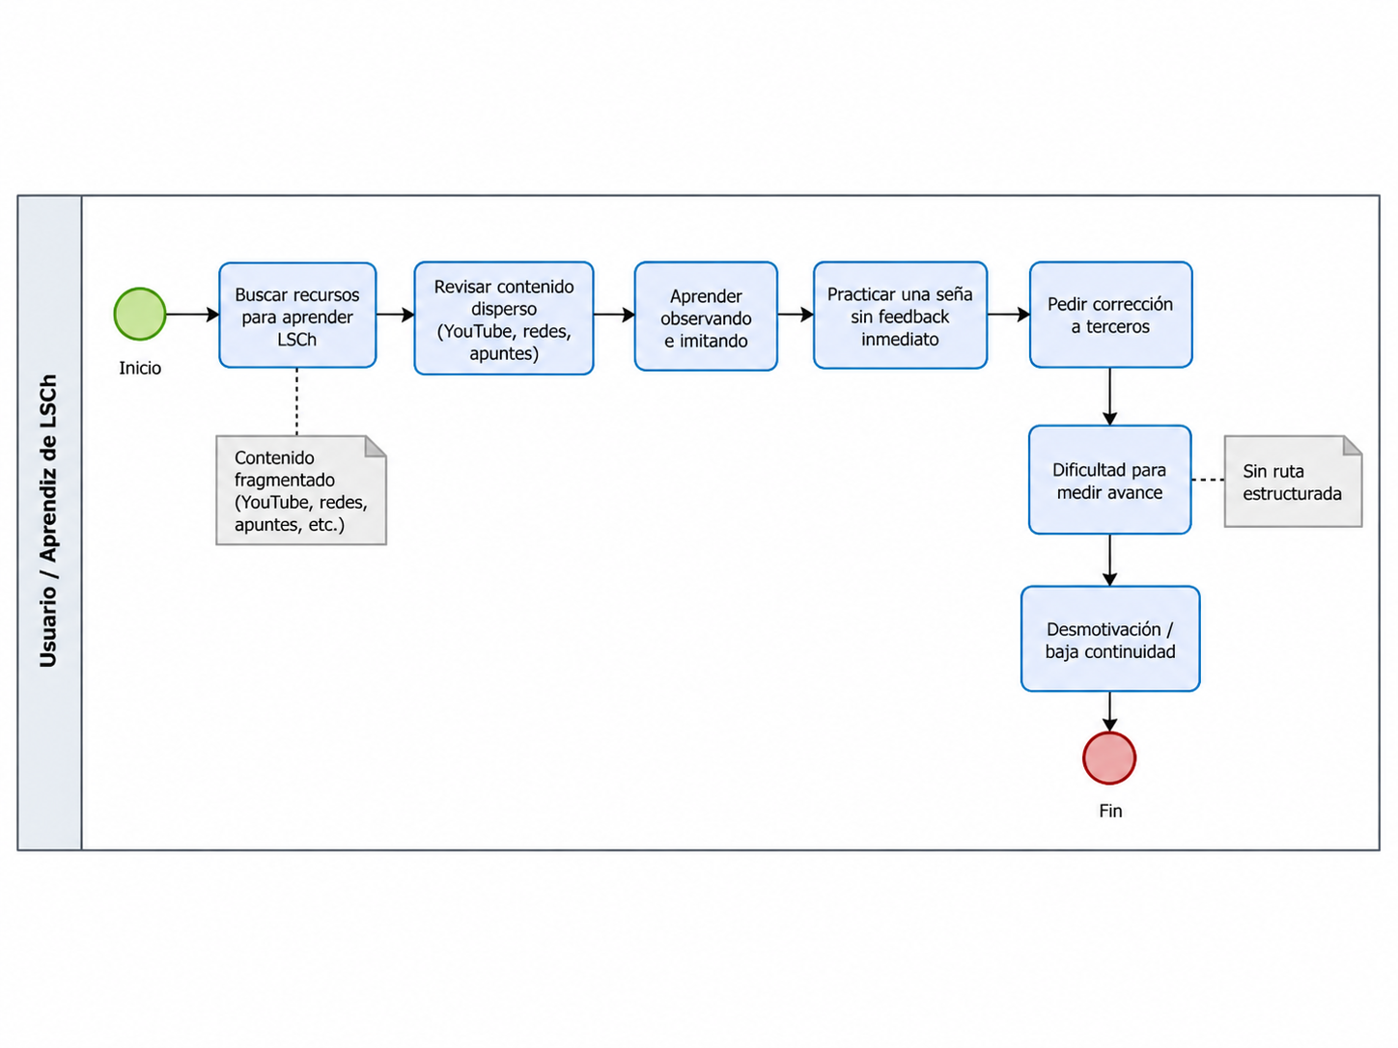
Figura 1. Diagrama AS IS del proceso de aprendizaje de LSCh antes de Signy.
Fuente: elaboración propia del equipo Signy (2026), a partir del levantamiento del proceso actual y de las dificultades identificadas durante el análisis preliminar del caso.
Explicación: El AS IS permite visualizar la principal brecha que origina el proyecto: existe acceso a materiales, pero estos se encuentran fragmentados y no conforman un proceso continuo de aprendizaje. La ausencia de una ruta, seguimiento y feedback genera dificultad para medir el progreso y puede disminuir la continuidad del aprendizaje.

Proceso propuesto con Signy
El diagrama TO BE muestra cómo Signy transforma el proceso actual en una experiencia estructurada. El usuario accede a la aplicación, selecciona un nivel y subnivel, completa actividades y practica con la cámara. MediaPipe proporciona los landmarks de la mano y Signy calcula una similitud para entregar retroalimentación, actualizar el progreso y almacenar la información en Supabase. La administración de contenido y la validación con la comunidad sorda complementan el proceso para mejorar la calidad del contenido a futuro.
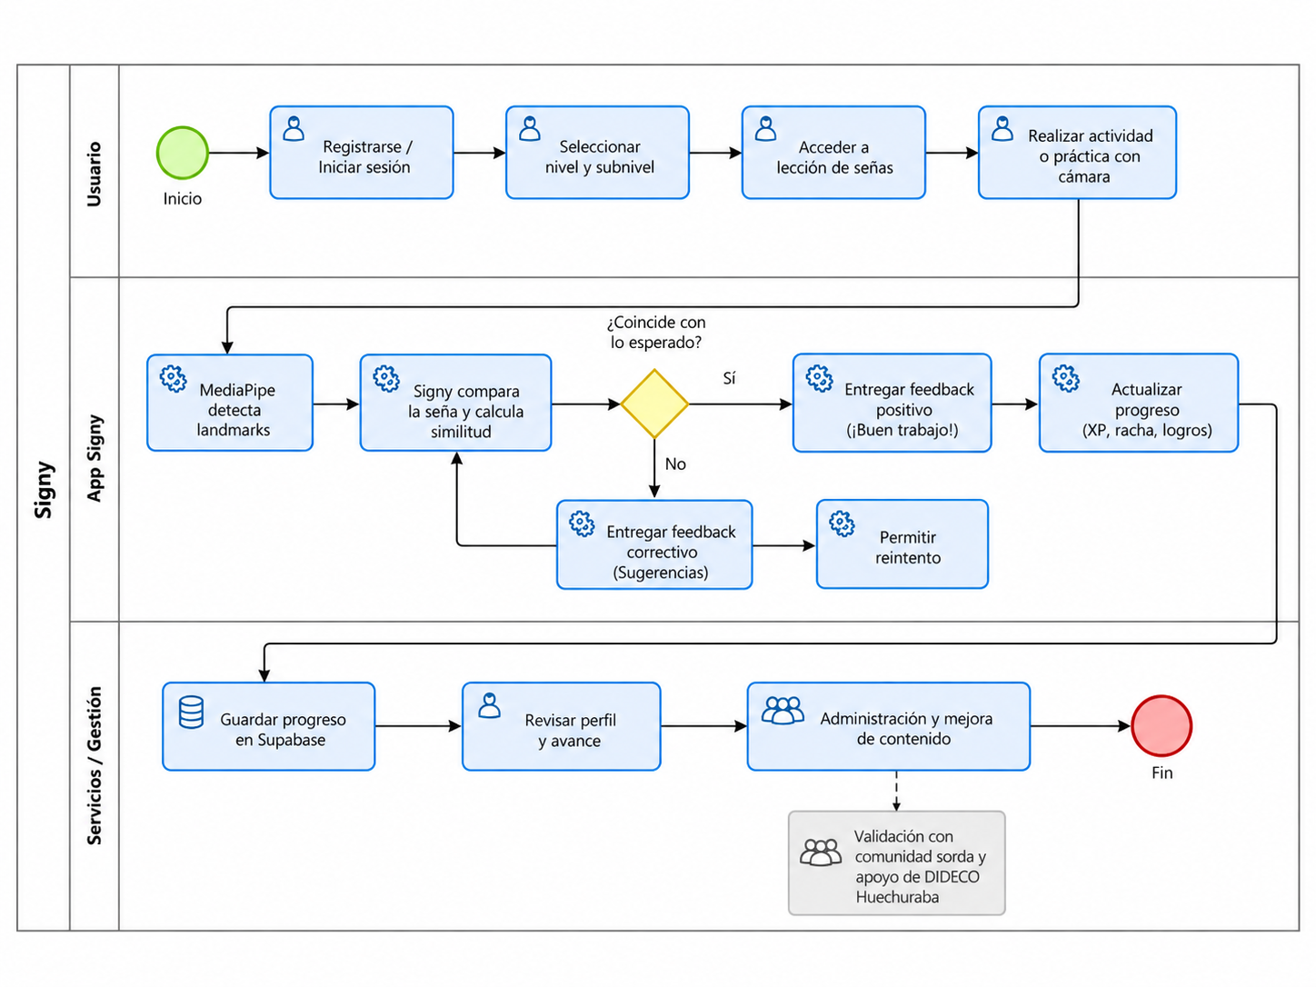
Figura 2. Diagrama TO BE del proceso de aprendizaje propuesto para Signy.
Fuente: elaboración propia del equipo Signy (2026), a partir de la arquitectura funcional, el flujo de aprendizaje y las actividades de validación definidas para el producto.
Explicación: El TO BE evidencia el valor agregado del producto: Signy concentra aprendizaje, práctica, retroalimentación, progreso y gestión de contenidos en una sola experiencia móvil. Además, incorpora una relación explícita entre el producto y la validación con la comunidad sorda, reforzando que la calidad lingüística debe acompañar al desarrollo tecnológico.
Justificación: Desde la perspectiva académica, Signy permite aplicar de forma integrada competencias del perfil de egreso de Ingeniería en Informática: arquitectura de aplicaciones móviles (Ionic/Angular con Capacitor), diseño y administración de bases de datos relacionales (Supabase/PostgreSQL), diseño de experiencia de usuario y, en fases posteriores, incorporación de visión computacional (MediaPipe Hands) para reconocimiento de gestos. Desde la perspectiva profesional y social, el proyecto responde directamente al mandato de la Ley N.º 21.303 de promover el uso y aprendizaje de la LSCh, aportando una herramienta gratuita y escalable que puede reducir la brecha de comunicación entre personas sordas y oyentes en Chile, y que puede constituir un antecedente reutilizable para instituciones educativas u organizaciones de la comunidad sorda.
Objetivo General: Desarrollar una aplicación móvil (Signy) que permita a personas oyentes aprender Lengua de Señas Chilena (LSCh) de forma autónoma, progresiva y gamificada, mediante un flujo de lecciones interactivas, un sistema de progreso y motivación, y práctica de señas asistida por cámara, sustentada en una capa de datos real en Supabase.
Objetivos específicos:
Implementar una capa de datos real en Supabase (autenticación, contenido de niveles/subniveles/señas y progreso del usuario) que reemplace por completo los almacenamientos locales usados en versiones tempranas.
Construir el flujo de lección interactivo de cuatro fases (flashcards, emparejamiento, cuestionario con ronda de repaso y práctica con cámara) para el contenido inicial definido por el equipo.
Diseñar e implementar el sistema de gamificación (vidas con regeneración basada en tiempo, racha y experiencia) que sostenga la motivación y el hábito de práctica diaria del usuario.
Incorporar reconocimiento de señas basado en MediaPipe Hands dentro de la lección, en reemplazo de la heurística de movimiento de píxeles usada en las primeras versiones, y registrar cada intento con su puntaje de similitud.
Establecer un proceso de validación de contenido con la comunidad sorda (idealmente junto a ASOCH) antes de reemplazar los íconos decorativos por señas lingüísticamente correctas.
Validar la usabilidad de la aplicación con usuarios representativos oyentes aprendiendo LSCh y, cuando sea posible, personas sordas antes del cierre del proyecto.

Alcance y exclusiones: Incluye: onboarding de bienvenida que se muestra solo en la primera apertura; registro, autenticación y recuperación de contraseña mediante código de seis dígitos enviado por correo desde una función serverless; autenticación de dos factores (2FA/TOTP) vía Supabase Auth MFA; contenido de niveles y subniveles almacenado y servido desde Supabase, con estado «próximamente» y guard de acceso para los subniveles que todavía no tienen contenido cargado; flujo de lección de cuatro fases (flashcards, emparejamiento con señas reales, cuestionario con ronda de repaso y práctica con cámara) con texto a voz integrado y barra de carga real; sistema de gamificación (vidas, racha con congeladores, experiencia) con persistencia real y calendario de racha de los últimos 28 días en el perfil; notificaciones locales configurables (recordatorio diario a la hora que el usuario elija y aviso cuando se recupera una vida); perfil de usuario con estadísticas y sistema social básico (buscar usuarios, seguidores y seguidos); panel de administración de vocabulario para gestionar niveles, subniveles y señas, con carga de multimedia en GIF, WebP, imagen y video MP4; caché permanente en disco de los recursos multimedia dentro del WebView, con precarga en segundo plano; y seguimiento de progreso por nivel y subnivel.
No incluye por ahora: contenido de señas validado lingüísticamente por la comunidad sorda (los recursos actuales son íconos, GIF y videos de señas, no representaciones certificadas de LSCh); un clasificador entrenado con un dataset amplio y diverso (el pipeline de entrenamiento ya existe, pero aún faltan muestras de varias personas); funcionamiento completo sin conexión de los datos de la aplicación (la caché permanente cubre hoy solo los archivos multimedia); el módulo de backend/API en NodeJS planteado en la propuesta original, cuya lógica vive hoy como funciones serverless en Supabase Edge Functions (delete-account y password-reset); despliegue en tiendas de aplicaciones (Play Store) y monetización.
Trabajo futuro: colaboración con ASOCH o intérpretes certificados para la captura y validación de contenido real de señas; ampliación del dataset y entrenamiento del clasificador con muestras de varias personas; extensión de la caché permanente a los datos de la aplicación para alcanzar un modo sin conexión completo; ampliación del panel de administración y de las funciones serverless según se requiera; migración de tipos manuales (db-types.ts) a tipos autogenerados con el comando supabase gen types typescript.

- Descubrimiento y visión del producto

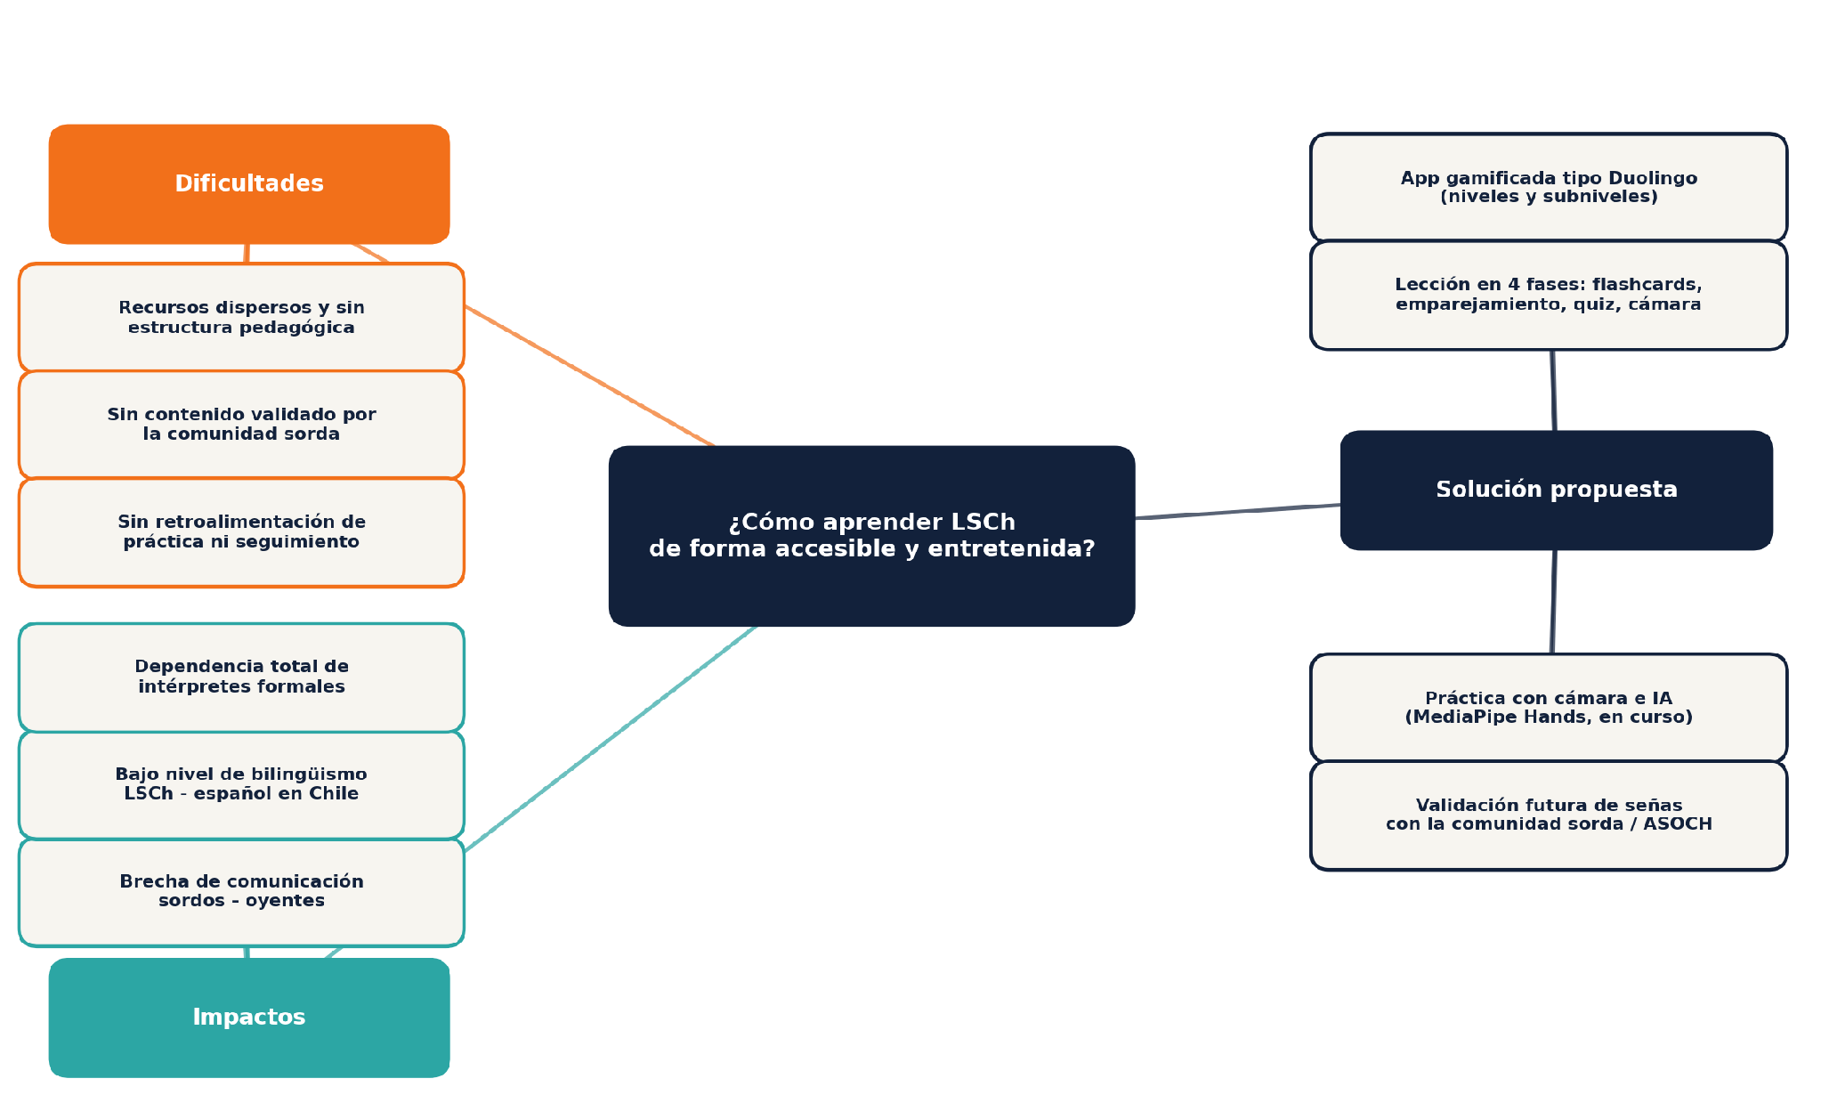
Mapa Mental

Figura 3. Mapa mental del problema abordado por Signy: dificultades detectadas, impactos y solución propuesta.
Fuente: elaboración propia del equipo Signy (2026), diagramada con Python y la biblioteca Matplotlib. El contenido se basa en el análisis del problema desarrollado en este informe, sustentado en la Ley N.º 21.303 (2021) y en los datos del Segundo Estudio Nacional de la Discapacidad (ENDISC II, 2015) difundidos por SENADIS.

Mapa de actores:
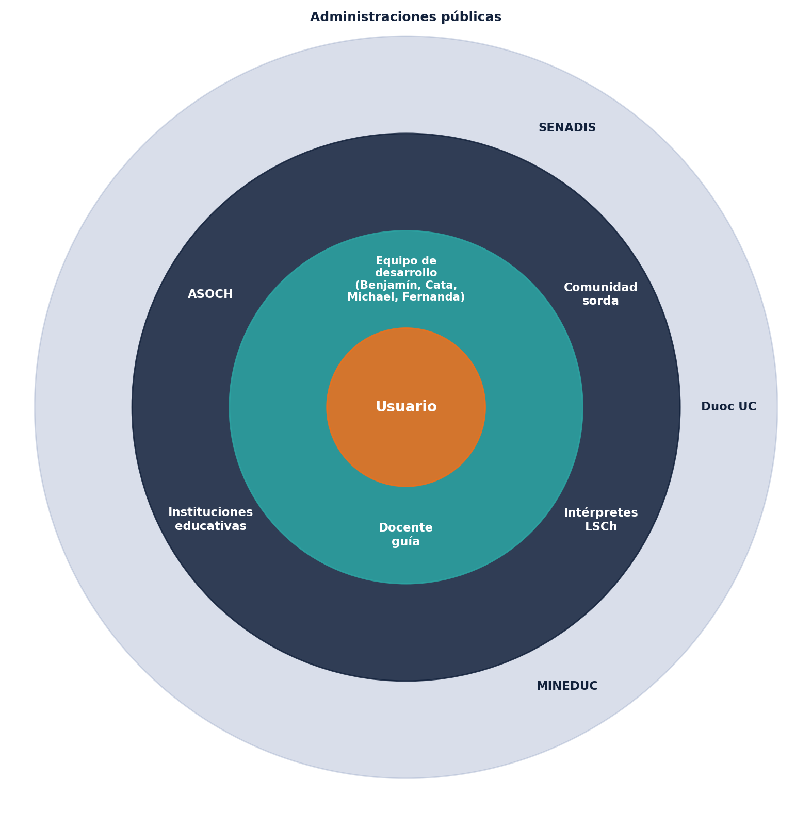
Figura 4. Mapa de actores de Signy, desde el usuario hasta las administraciones públicas vinculadas a la inclusión de personas sordas en Chile.
Fuente: elaboración propia del equipo Signy (2026), diagramada con Python y la biblioteca Matplotlib, a partir del levantamiento de actores realizado por el equipo y del marco institucional de la Ley N.º 21.303 (2021).

Necesidades de los usuarios:
Actor | Necesidad | Problema actual | Expectativa
Persona oyente que quiere aprender LSCh  (familiar, amigo, estudiante) | Aprender vocabulario y gramática básica de LSCh  de forma progresiva y entretenida | Recursos dispersos, sin estructura pedagógica  ni retroalimentación de práctica | App con lecciones cortas y gamificadas, disponible  en el celular, con seguimiento de progreso
Persona sorda / comunidad sorda | Que el contenido enseñado sea lingüísticamente  correcto y respete su cultura | Apps y videos existentes muchas veces usan  señas inventadas o mal ejecutadas | Validación del contenido junto a hablantes nativos  de LSCh antes de su publicación
Docente / intérprete LSCh | Contar con una herramienta de apoyo para reforzar  el aprendizaje de sus estudiantes | No existe una plataforma chilena equivalente a  Duolingo para LSCh | Plataforma confiable que complemente la  enseñanza presencial

Consideración lingüística y alcance territorial
Las lenguas de señas no constituyen un idioma universal. Cada comunidad sorda desarrolla lenguas naturales propias, con vocabulario, gramática y variaciones territoriales. En Chile, la Lengua de Señas Chilena (LSCh) es la lengua natural de la comunidad sorda del país y presenta incluso variaciones regionales, del mismo modo que ocurre en las lenguas orales. Por esta razón, Signy se delimita específicamente a LSCh y no debe reutilizar automáticamente vocabulario de otras lenguas de señas, como ASL (Estados Unidos) o LSE (España). Esta decisión refuerza la necesidad de validar el contenido con personas sordas chilenas, intérpretes certificados u organizaciones especializadas antes de presentarlo como material lingüísticamente validado (Ministerio de Educación de Chile, s. f.).

C. Definición del producto

Product Goal
Convertir a Signy en la plataforma de referencia para el aprendizaje autónomo y gamificado de la Lengua de Señas Chilena, ofreciendo una experiencia tan accesible y motivante como aprender un idioma hablado en Duolingo, y respaldada, en su versión madura, por contenido validado junto a la comunidad sorda.

Visión del Proyecto – Visión y Cuatro Pilares
Signy se sostiene en cuatro pilares. Valor para el usuario: aprendizaje entretenido, gratuito y accesible desde el celular, con progreso medible y motivación constante. Factibilidad técnica: un stack ya validado por el equipo Ionic/Angular con Capacitor, Supabase como backend gestionado (incluyendo autenticación, base de datos y funciones serverless) y MediaPipe Hands para visión computacional ya integrado en la práctica de la lección, sobre el cual se migró una capa de datos real y se construyeron módulos completos de autenticación con 2FA, perfil social, gamificación con racha y notificaciones, y administración de contenido. Impacto organizacional y social: aporte concreto al mandato de inclusión de la Ley N.º 21.303 y acercamiento entre la comunidad sorda y oyente. Sostenibilidad del desarrollo: arquitectura modular por fases de lección, backend gestionado que reduce la carga operativa, y migración planificada hacia tipos autogenerados de Supabase para reducir deuda técnica.

Visión del alcance – Impact Mapping
El alcance se delimita mediante Impact Mapping (Adzic, 2012), técnica que relaciona actores, impactos deseados y entregables para fijar las fronteras del proyecto.

Actor | Impacto deseado | Entregable relacionado
Usuario oyente aprendiz | Aprender vocabulario y gramática de LSCh de forma progresiva | Flujo de lección de 4 fases + sistema de vidas, racha y progreso
Persona sorda / comunidad sorda | Sentir que el contenido representa correctamente su lengua y cultura | Proceso de validación de contenido con ASOCH (comprometido a futuro)
Docente / intérprete LSCh | Contar con una herramienta confiable de apoyo o referencia | Contenido estructurado por niveles, disponible como material de refuerzo
Meta (why): facilitar el aprendizaje accesible y gamificado de la Lengua de Señas Chilena.

Definición Formal de entregables
N.º | Entregable | Descripción | Criterio de aceptación
1 | Autenticación, sesión y seguridad de cuenta | Registro, login, recuperación de contraseña y autenticación de dos factores (2FA/TOTP) vía Supabase Auth. | El usuario puede registrarse, iniciar sesión, recuperar su contraseña y activar 2FA. (Implementado).
2 | Capa de datos real en Supabase | Niveles, subniveles, señas y progreso servidos desde PostgreSQL, reemplazando almacenamiento local. | Todo el contenido y el progreso se leen y escriben desde la base de datos. (Implementado).
3 | Flujo de lección interactivo (4 fases) con texto a voz | Flashcards, emparejamiento, cuestionario con ronda de repaso y práctica con cámara; lectura en voz alta opcional del vocabulario. | El usuario completa las 4 fases de una lección, escucha el vocabulario si lo activa, y su avance queda registrado. (Implementado).
4 | Sistema de gamificación | Vidas con regeneración por tiempo (1 cada 4 h, máx. 5), racha y experiencia (XP). | Las vidas se descuentan y regeneran correctamente y se reflejan en la interfaz. (Implementado).
5 | Perfil de usuario y sistema social | Perfil con estadísticas, búsqueda de usuarios, seguidores y seguidos. | El usuario visualiza su perfil y puede seguir/dejar de seguir a otros usuarios. (Implementado).
6 | Panel de administración de vocabulario | CRUD de niveles, subniveles y señas, con carga de multimedia (URL o subida directa), reservado a usuarios con `es_admin = true`. | Un usuario administrador puede crear, editar y eliminar contenido sin intervenir la base de datos manualmente. (Implementado).
7 | Práctica con cámara y reconocimiento de señas | Captura con la cámara durante la lección; MediaPipe Hands (@mediapipe/tasks-vision) detecta los 21 puntos de cada mano y el motor de señas compara la ejecución con una referencia mediante DTW o con un clasificador entrenado. | El sistema captura el gesto del usuario y entrega retroalimentación. (Implementado: motor DTW en la lección desde el 25/09 y motor v3 desde el 04/10; clasificador entrenado en curso).
8 | Validación lingüística de contenido con la comunidad sorda | Proceso de revisión del vocabulario junto a la comunidad sorda y/o ASOCH antes de reemplazar los íconos y GIFs actuales por señas certificadas. | El contenido publicado cuenta con revisión de al menos un hablante nativo o referente de la comunidad sorda. (Pendiente, comprometido para fase posterior).
9 | Notificaciones locales | Recordatorio diario a la hora que elija el usuario y aviso cuando se recupera una vida, con mensajes rotativos y permisos gestionados desde Ajustes. Funciona en el propio dispositivo, sin servidor de notificaciones push. | El usuario activa, configura y recibe las notificaciones desde su teléfono. (Implementado).
10 | Caché permanente de multimedia y carga con progreso | Caché en disco (signy-media-v1) que descarga cada recurso una sola vez, precarga en segundo plano y barra de carga real en la lección; soporte de GIF, WebP, imagen y video MP4. | Al repetir un subnivel ya visto, los recursos se leen desde el dispositivo sin volver a descargarse de Supabase Storage. (Implementado).
11 | Onboarding y control del contenido disponible | Pantallas de bienvenida que aparecen solo en la primera apertura y marca «próximamente» para los subniveles que aún no tienen contenido, con un guard que impide entrar a lecciones vacías. | El usuario nuevo ve el onboarding una única vez y no puede iniciar subniveles sin contenido. (Implementado).

D. Especificación de requisitos

Requisitos funcionales
ID | Requisito | Prioridad | Entregable asociado
RF-01 | Registrar usuarios mediante correo electrónico y contraseña. | Alta | Autenticación
RF-02 | Iniciar y cerrar sesión de manera segura. | Alta | Autenticación
RF-03 | Recuperar contraseña mediante código enviado al correo registrado. | Alta | Autenticación
RF-04 | Activar autenticación de dos factores (2FA/TOTP). | Media | Seguridad de cuenta
RF-05 | Mostrar niveles y subniveles de aprendizaje. | Alta | Ruta de aprendizaje
RF-06 | Controlar acceso a contenido disponible, bloqueado o “próximamente”. | Alta | Control de contenido
RF-07 | Obtener niveles, subniveles, señas y progreso desde Supabase. | Alta | Datos en Supabase
RF-08 | Ejecutar lecciones con flashcards, emparejamiento, quiz y cámara. | Alta | Flujo de lección
RF-09 | Generar una ronda de repaso ante respuestas incorrectas. | Alta | Flujo de lección
RF-10 | Reproducir vocabulario mediante texto a voz. | Media | Accesibilidad / lección
RF-11 | Registrar progreso por nivel y subnivel. | Alta | Progreso
RF-12 | Administrar hasta cinco vidas y regenerar una cada cuatro horas. | Alta | Gamificación
RF-13 | Registrar y actualizar racha de práctica y XP. | Alta | Gamificación
RF-14 | Aplicar mecanismos de protección de racha. | Media | Gamificación
RF-15 | Mostrar estadísticas de avance, experiencia y racha. | Media | Perfil
RF-16 | Buscar usuarios, seguirlos y dejar de seguirlos. | Media | Sistema social
RF-17 | Permitir CRUD de niveles, subniveles y señas a administradores. | Media | Administración
RF-18 | Permitir carga de multimedia mediante URL o subida directa. | Media | Administración
RF-19 | Capturar la ejecución de una seña mediante cámara. | Alta | Práctica con cámara
RF-20 | Detectar landmarks de las manos con MediaPipe Hands. | Alta | Visión computacional
RF-21 | Entregar retroalimentación sobre la ejecución de una seña. | Alta | Reconocimiento
RF-22 | Almacenar en caché recursos multimedia descargados. | Alta | Rendimiento
RF-23 | Mostrar progreso de carga de recursos de la lección. | Media | UX / rendimiento
RF-24 | Configurar recordatorios locales de práctica. | Media | Notificaciones
RF-25 | Notificar cuando una vida haya sido recuperada. | Media | Notificaciones
RF-26 | Mostrar onboarding solo durante la primera apertura. | Media | Onboarding
RF-27 | Visualizar y actualizar información básica del perfil. | Media | Perfil
RF-28 | Registrar intentos, aciertos, errores y score de similitud cuando corresponda. | Media | Analítica de aprendizaje
RF-29 | Desbloquear logros o insignias al cumplir condiciones de progreso. | Media | Logros
RF-30 | Priorizar para repaso las señas con mayor cantidad de fallos del usuario. | Media | Repaso inteligente

Requisitos no funcionales
ID | Categoría | Requisito
RNF-01 | Seguridad | Supabase Auth deberá gestionar sesiones de manera segura.
RNF-02 | Seguridad | Las tablas con datos personales o de progreso deberán aplicar RLS.
RNF-03 | Seguridad | Las funciones administrativas deberán restringirse a usuarios autorizados.
RNF-04 | Seguridad | Contraseñas, tokens y secretos no deberán exponerse en el repositorio.
RNF-05 | Rendimiento | La aplicación deberá reutilizar multimedia en caché para reducir descargas.
RNF-06 | Rendimiento | El reconocimiento por cámara deberá mantener respuesta suficientemente fluida para retroalimentación interactiva.
RNF-07 | Disponibilidad | Las funciones de datos requerirán red; la multimedia previamente cacheada podrá reutilizarse localmente.
RNF-08 | Usabilidad | La navegación deberá ser consistente, simple e intuitiva.
RNF-09 | Accesibilidad | Textos, controles e indicadores deberán ser legibles y comprensibles.
RNF-10 | Mantenibilidad | El código deberá organizarse por componentes, servicios y responsabilidades claras.
RNF-11 | Escalabilidad | La solución deberá permitir agregar niveles, subniveles y señas sin rediseñar la arquitectura.
RNF-12 | Compatibilidad | El alcance móvil validado del proyecto será Android; el entorno web se utilizará para desarrollo y pruebas.
RNF-13 | Integridad | PostgreSQL deberá aplicar claves, restricciones y relaciones para evitar datos inconsistentes.
RNF-14 | Privacidad | La cámara se utilizará solo en funcionalidades que la requieran y con permisos del usuario.
RNF-15 | Trazabilidad | Las historias, tareas, commits, pruebas y entregables deberán poder relacionarse entre sí para facilitar el seguimiento del proyecto.

Historias de Usuario
ID | Historia de usuario
HU-01 | Como usuario, quiero registrarme e iniciar sesión, para almacenar mi progreso.
HU-02 | Como usuario, quiero recuperar mi contraseña, para volver a acceder a mi cuenta.
HU-03 | Como usuario, quiero activar 2FA, para aumentar la seguridad de mi cuenta.
HU-04 | Como usuario, quiero ver niveles y subniveles, para seguir una ruta de aprendizaje.
HU-05 | Como usuario, quiero completar lecciones con distintos ejercicios, para aprender LSCh de forma dinámica.
HU-06 | Como usuario, quiero repasar mis errores, para reforzar el contenido que más me cuesta.
HU-07 | Como usuario, quiero visualizar mi progreso, para conocer cuánto he avanzado.
HU-08 | Como usuario, quiero disponer de vidas que se regeneren, para contar con una mecánica de desafío.
HU-09 | Como usuario, quiero obtener XP y mantener una racha, para motivarme a practicar.
HU-10 | Como usuario, quiero consultar mi perfil y estadísticas, para conocer mi rendimiento.
HU-11 | Como usuario, quiero buscar y seguir a otros usuarios, para incorporar interacción social.
HU-12 | Como administrador, quiero gestionar contenido, para actualizar vocabulario sin editar directamente la BD.
HU-13 | Como usuario, quiero practicar frente a la cámara, para recibir retroalimentación.
HU-14 | Como usuario, quiero que se analicen landmarks de mis manos, para obtener una evaluación más precisa.
HU-15 | Como usuario, quiero configurar recordatorios, para mantener mi hábito de práctica.
HU-16 | Como usuario, quiero saber cuándo recupero una vida, para continuar aprendiendo.
HU-17 | Como usuario nuevo, quiero recibir una introducción, para comprender el funcionamiento de Signy.
HU-18 | Como usuario, quiero que las lecciones ya visitadas carguen rápido, para reducir tiempo y consumo de datos.
HU-19 | Como usuario, quiero obtener logros o insignias, para reconocer hitos importantes de mi progreso.
HU-20 | Como usuario, quiero un repaso priorizado según mis fallos, para concentrarme en las señas que más necesito practicar.

Reglas de negocio
ID | Regla de negocio
RN-01 | El usuario podrá mantener un máximo de cinco vidas.
RN-02 | Se regenerará una vida cada cuatro horas hasta alcanzar el máximo.
RN-03 | La racha se actualizará según la práctica registrada.
RN-04 | El progreso se almacenará individualmente por usuario y contenido.
RN-05 | No se permitirá ingresar a subniveles sin contenido habilitado.
RN-06 | Los subniveles sin contenido se identificarán como “próximamente”.
RN-07 | Solo usuarios autorizados administrarán contenido.
RN-08 | El onboarding aparecerá una única vez por instalación/usuario según la implementación.
RN-09 | La multimedia descargada se reutilizará desde caché cuando esté disponible.
RN-10 | Progreso, estadísticas y configuraciones quedarán vinculados al usuario autenticado.
RN-11 | Los intentos podrán registrar resultado y similitud cuando exista reconocimiento.
RN-12 | El contenido presentado como validado deberá contar con revisión lingüística competente.
RN-13 | MediaPipe no equivale por sí solo a validación lingüística de LSCh.
RN-14 | Las notificaciones dependerán de permisos del dispositivo.
RN-15 | Los logros y repasos personalizados se calcularán a partir de actividad real registrada del usuario.

Restricciones y supuestos
ID | Restricción / supuesto | Por qué
R-01 | Tiempo académico limitado | El alcance debe priorizar valor porque el proyecto debe completarse dentro del semestre.
R-02 | Dependencia de Internet | Autenticación, datos y progreso dependen de Supabase; actualmente la caché cubre principalmente multimedia.
R-03 | Cámara y permisos | La práctica visual requiere cámara disponible y autorización del usuario.
R-04 | Condiciones de captura | Iluminación, distancia, oclusiones y calidad de cámara pueden alterar la detección de landmarks.
R-05 | Variación lingüística | Una seña no puede validarse únicamente por similitud geométrica; la LSCh exige revisión lingüística y cultural.
R-06 | Contenido validado | El contenido definitivo depende de participación de comunidad sorda, intérpretes o referentes especializados.
R-07 | Plataforma móvil objetivo: Android | Se prioriza Android por factibilidad académica, disponibilidad de herramientas/equipos de prueba y uso de Capacitor/Android Studio. Aunque Ionic/Angular es multiplataforma, iOS queda fuera de la validación actual porque requeriría un entorno macOS/Xcode y pruebas específicas adicionales.
R-08 | Backend gestionado | La propuesta inicial de NodeJS independiente se simplificó utilizando Supabase y Edge Functions para reducir carga operativa.
R-09 | Sin publicación en tiendas | Play Store/App Store y monetización quedan fuera del alcance académico actual para evitar costos y procesos de publicación que no aportan al objetivo principal de la fase.
R-10 | No universalidad de la lengua de señas | Signy trabaja con LSCh porque las lenguas de señas varían entre países y comunidades; no corresponde importar automáticamente señas de ASL, LSE u otras lenguas.

E. Diseño de la solución

Arquitectura de software
Signy utiliza una arquitectura móvil híbrida basada en capas. La interfaz y la lógica de presentación se desarrollan con Ionic y Angular; Capacitor conecta la aplicación con capacidades nativas del dispositivo; los servicios Angular coordinan autenticación, progreso, gamificación, recursos y comunicación con Supabase; PostgreSQL almacena los datos relacionales; Supabase Storage conserva multimedia; Edge Functions resuelve procesos serverless; y MediaPipe Hands procesa la cámara para extraer landmarks. Esta separación busca mantener la solución modular, escalable y fácil de mantener.

Diagrama lógico de arquitectura
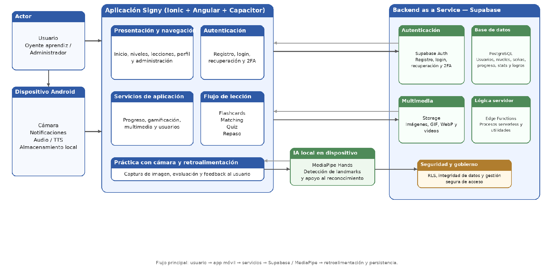
Figura 5. Diagrama lógico de arquitectura de Signy. Fuente: elaboración propia del equipo Signy (2026).

Vistas 4+1 de la arquitectura de Signy
Para complementar el diagrama lógico de arquitectura, el modelo 4+1 (Kruchten, 1995) permite observar Signy desde distintas perspectivas. La vista lógica representa los componentes funcionales y el recorrido del usuario; la vista de desarrollo organiza las tecnologías y módulos que construyen la solución; la vista de procesos muestra la secuencia de autenticación, aprendizaje, práctica, reconocimiento y persistencia; la vista física describe la ejecución sobre Android, la aplicación móvil y los servicios cloud; y la vista de escenarios relaciona estas perspectivas mediante los principales casos de uso del usuario y del administrador.

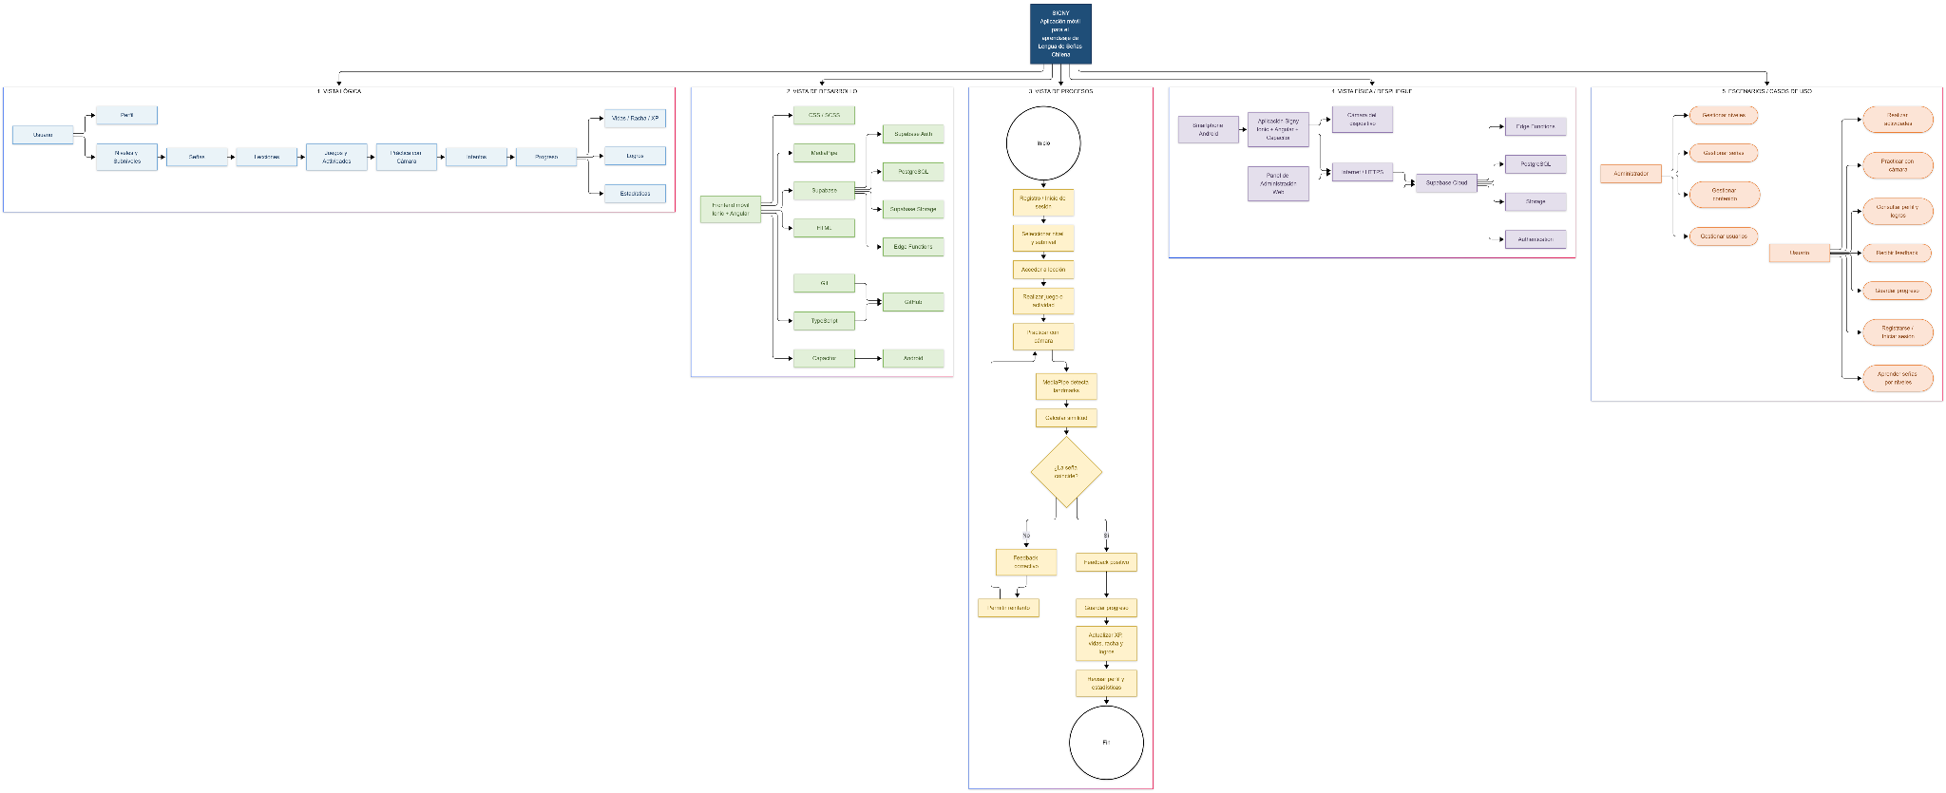
Figura 6. Vistas 4+1 de la arquitectura de Signy.
Fuente: elaboración propia del equipo Signy (2026), a partir de la arquitectura, tecnologías, procesos y escenarios definidos para la solución.

El modelo 4+1 permite comprobar que la arquitectura propuesta mantiene coherencia entre lo que el usuario necesita, los componentes que se desarrollan, los procesos que ejecuta la aplicación, la infraestructura donde opera y los escenarios que deben ser soportados. Para Signy, esta vista es especialmente útil porque integra el frontend Ionic/Angular, Capacitor, MediaPipe, Supabase/PostgreSQL y la experiencia de aprendizaje dentro de una representación común.

Stack tecnológico
Para facilitar la lectura y justificar cada elección, el stack se presenta en formato numerado en lugar de una tabla:
1. Ionic: se utiliza para construir la interfaz móvil y reutilizar componentes web en una experiencia orientada a teléfonos. Se eligió porque se integra naturalmente con Angular y Capacitor.
2. Angular: estructura el frontend mediante componentes, servicios, rutas y formularios. Se eligió por su organización modular y por permitir separar presentación, lógica y acceso a datos.
3. TypeScript: lenguaje principal del frontend. Aporta tipado estático, facilita detectar errores antes de ejecución y mejora la mantenibilidad.
4. Capacitor: puente entre la aplicación web y capacidades nativas del dispositivo. Permite integrar cámara, notificaciones locales y compilación Android.
5. Supabase Auth: administra registro, inicio de sesión, sesiones, recuperación de contraseña y MFA/2FA, reduciendo la necesidad de implementar autenticación desde cero.
6. Supabase PostgreSQL: almacena usuarios extendidos, niveles, subniveles, señas, progreso, estadísticas, fallos, intentos y logros mediante un modelo relacional.
7. Supabase Storage: centraliza imágenes, GIF, WebP y videos utilizados por las lecciones y el panel de administración.
8. Supabase Edge Functions: ejecuta lógica serverless que debe correr fuera del cliente, como procesos de recuperación o eliminación de cuenta.
9. MediaPipe Tasks Vision / Hand Landmarker: detecta landmarks de las manos en tiempo real y entrega la base geométrica para comparar intentos con referencias.
10. Git y GitHub: proporcionan control de versiones, respaldo, colaboración y trazabilidad de cambios. Git gestiona el historial local y GitHub centraliza el repositorio del equipo.

Modelo de datos
El modelo de datos se apoya en PostgreSQL/Supabase. auth.users contiene la identidad de autenticación; profiles amplía los datos de usuario; user_stats mantiene vidas, racha y XP; niveles, subniveles y senas estructuran el contenido; progreso_nivel_usuario y progreso_subnivel_usuario almacenan avance; practica_fallos e intentos_ejercicio permiten registrar errores e intentos; logros y usuario_logros soportan insignias. Las relaciones utilizan claves primarias/foráneas, restricciones de integridad y RLS.
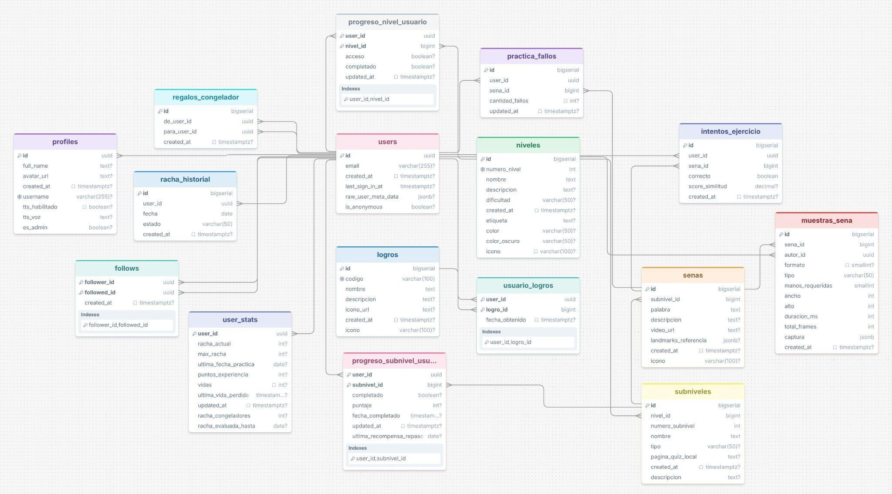
Figura 7. Modelo de datos base de Signy.

Diseño de interfaces / UX-UI
El flujo principal considera Onboarding → Registro/Iniciar sesión → Ruta de niveles → Subnivel → Lección → Resultado/Progreso → Perfil. Las lecciones se dividen en flashcards, emparejamiento, cuestionario/repaso y práctica con cámara. El diseño privilegia consistencia visual, retroalimentación inmediata, estados visibles, prevención de accesos a contenido no disponible y controles de tamaño adecuado. La accesibilidad se aborda mediante textos legibles, jerarquía clara, apoyo audiovisual y reducción de pasos innecesarios.

Diseño de seguridad
La seguridad se apoya en Supabase Auth, MFA/2FA, validación de sesiones, guards de navegación, roles administrativos y políticas Row Level Security. Los secretos no deben almacenarse en el repositorio y deben gestionarse mediante variables de entorno o configuración protegida. El acceso a cámara y notificaciones se ejecuta solo con permisos del dispositivo, y las operaciones sensibles se separan del cliente cuando corresponde mediante Edge Functions.

Integraciones
Las integraciones también se presentan numeradas para explicar qué intercambia cada componente, para qué se utiliza y qué ocurre ante errores:
1. Supabase Auth: intercambia credenciales, sesión e identificador de usuario. Su finalidad es autenticar y proteger la cuenta. Ante error se informa al usuario y se invalida o renueva la sesión según corresponda.
2. Supabase PostgreSQL: intercambia contenido, progreso, estadísticas, fallos e intentos. Es la persistencia principal. Los errores de consulta deben capturarse sin dejar la interfaz en un estado inconsistente.
3. Supabase Storage: intercambia archivos multimedia y sus rutas. Permite almacenar recursos de las señas. Si falla una descarga se informa el error y, cuando exista, se reutiliza la caché local.
4. Supabase Edge Functions: intercambia parámetros de procesos serverless, como recuperación o eliminación de cuenta. Las respuestas deben validarse y transformarse en mensajes comprensibles.
5. MediaPipe Hands: recibe fotogramas y devuelve coordenadas de landmarks. Su finalidad es apoyar el reconocimiento. Si no detecta correctamente una mano, el usuario debe poder repetir el intento.
6. Cámara del dispositivo: entrega imagen en tiempo real para la práctica. Requiere permiso explícito; si no está disponible, la aplicación debe informar que la actividad no puede ejecutarse.
7. Capacitor Local Notifications: programa recordatorios y avisos de recuperación de vidas. Si el permiso está denegado, la función queda desactivada sin bloquear el resto de la app.
8. Servicio de texto a voz del dispositivo/navegador: reproduce vocabulario cuando el usuario lo activa. Si el servicio no está disponible, la lección debe continuar sin audio.
9. Capacitor / Android Runtime: conecta el código Ionic con APIs nativas y permite generar la versión Android utilizada en la validación académica.
10. GitHub: centraliza el repositorio del proyecto y el historial de cambios. Aunque no forma parte del flujo de usuario, funciona como integración de gestión técnica para trazabilidad, revisión y respaldo del desarrollo.
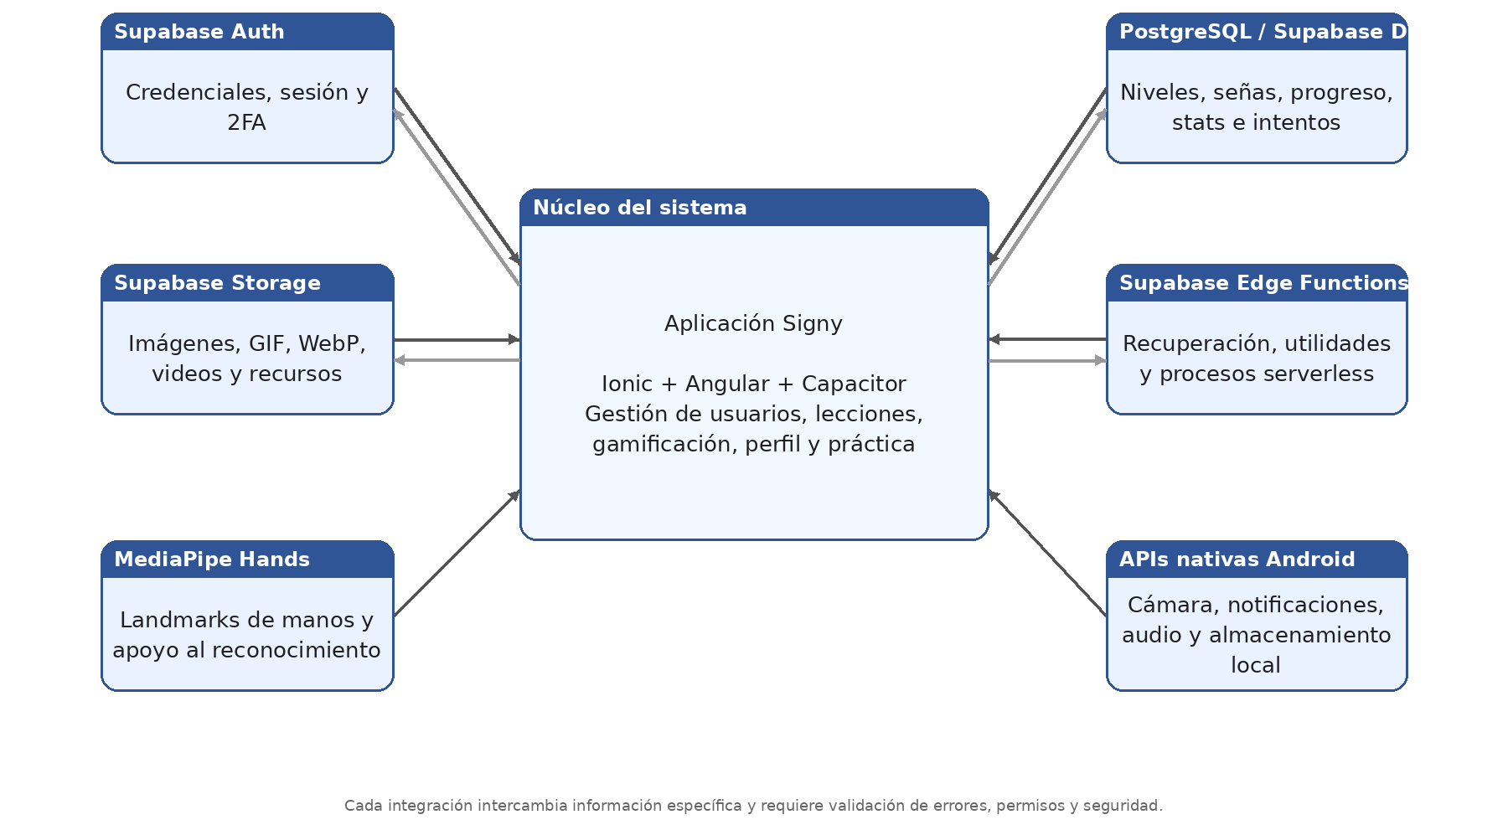
Figura 8. Diagrama de integraciones de Signy. Fuente: elaboración propia del equipo Signy (2026).

F. Diseño específico según naturaleza del proyecto

Componente IA / Visión Computacional
1. Origen de los datos: la cámara del dispositivo entrega fotogramas durante la práctica. MediaPipe Hands (Zhang et al., 2020) procesa cada fotograma nuevo y detecta 21 landmarks por mano, con GPU y respaldo en CPU.
2. Dataset: Signy no entrena un detector de manos desde cero; usa el modelo preentrenado de MediaPipe. Sobre esa base, el equipo creó un dataset propio (tabla muestras_sena, con RLS solo para administradores) que guarda únicamente coordenadas de las manos, sin imágenes ni video, grabadas desde el entrenador de señas del panel de administración.
3. Preparación de datos: las coordenadas se corrigen según la relación de aspecto de la cámara, se centran en la muñeca, se escalan según el tamaño de la mano y se remuestrean a un número fijo de fotogramas. Para ganar robustez se aplica aumentación: espejo (personas zurdas), giro, escala, temblor y deformación temporal.
4. Modelo: la decisión combina dos motores. El primero compara la ejecución con una grabación de referencia mediante Dynamic Time Warping (Sakoe y Chiba, 1978); el segundo es un clasificador de red neuronal MLP entrenado con scikit-learn (Pedregosa et al., 2011), cuyos pesos se cargan en la app y funcionan sin conexión. La seña se aprueba si cualquiera de los dos la reconoce con suficiente confianza; MediaPipe por sí solo no decide si la seña es correcta.
5. Inferencia:
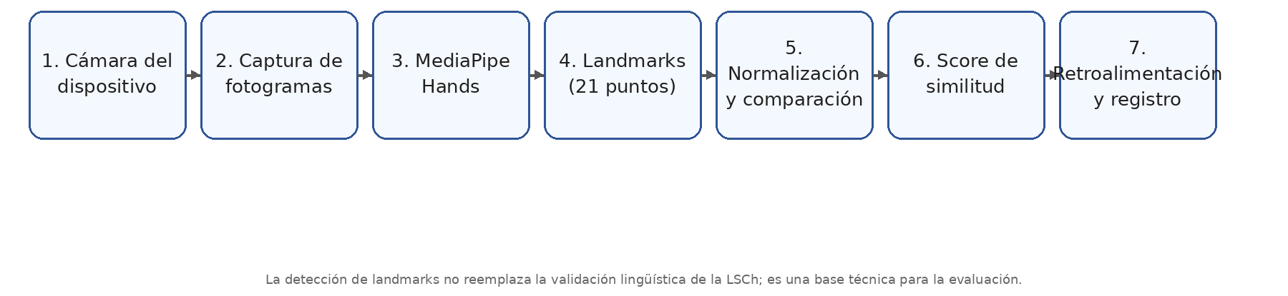
Figura 9. Flujo del componente de IA / visión computacional. Fuente: elaboración propia del equipo Signy (2026).

Métricas del componente
1. Score de similitud entre ejecución y referencia.
2. Porcentaje de intentos reconocidos correctamente.
3. Tasa de falsos positivos.
4. Tasa de falsos negativos.
5. Latencia de procesamiento.
6. Fotogramas procesados por segundo (FPS).
7. Estabilidad de detección de landmarks.
Estado actual de las métricas. Las pruebas de regresión del motor (comparacion.spec.ts) verifican cuatro escenarios —caso ideal, celular vertical, persona zurda y dos manos con el orden intercambiado— en los que el motor anterior no alcanzaba el umbral y el motor v3 sí, y comprueban que una seña equivocada obtiene al menos 40 puntos menos que la correcta. Según el registro del commit 16c402c, la similitud de señas correctas pasó de 0–50 % a cerca de 92 % en los escenarios medidos. Estas mediciones usan manos sintéticas; los FPS, la latencia y las tasas de falsos positivos y negativos con personas reales se registrarán en las pruebas del Sprint 5.

Validación
La validación se divide en dos niveles. La validación técnica comprueba que la cámara, MediaPipe y el algoritmo de comparación funcionen de forma estable; la validación lingüística comprueba que la seña enseñada y aceptada corresponda realmente a LSCh. Esta segunda validación requiere participación de personas sordas chilenas, intérpretes certificados o referentes especializados, porque una coincidencia geométrica no garantiza corrección lingüística.

Limitaciones y justificación
1. Iluminación: la detección visual necesita contraste suficiente; si la escena es oscura o tiene reflejos, la calidad de los landmarks disminuye.
2. Oclusiones: cuando los dedos o una mano tapan a la otra, el modelo puede perder precisión y generar landmarks incompletos.
3. Variabilidad entre usuarios: el tamaño de las manos, la velocidad del movimiento y la forma de ejecutar una seña pueden cambiar entre personas, por lo que un umbral único debe calibrarse con cuidado.
4. Expresiones no manuales: muchas señas dependen también de orientación corporal y expresiones faciales; un análisis basado solo en manos no captura toda la dimensión lingüística.
5. Validación lingüística pendiente: reconocer una forma geométrica similar no garantiza que la seña sea correcta en LSCh; por ello el proyecto necesita validación con la comunidad sorda chilena.
6. Alcance Android en Fase 2: se decidió validar primero en Android porque Ionic + Capacitor y el acceso a cámara/notificaciones ya están siendo trabajados en ese entorno. Extender a iOS implica más pruebas, permisos y tiempo académico, por lo que queda fuera del alcance inmediato.

Componentes especializados no aplicables
1. Georreferenciación: no aplica porque el valor principal de Signy no depende de ubicación, mapas, GPS ni reglas espaciales. Agregarlo aumentaría alcance sin resolver el problema central del aprendizaje de LSCh.
2. IoT/Hardware especializado: no aplica porque el proyecto no requiere sensores externos, microcontroladores ni dispositivos dedicados; utiliza hardware estándar del teléfono, principalmente cámara y capacidades de notificación.
3. Motor experto de reglas: no es el componente principal. Existen reglas de negocio para vidas, rachas, acceso y logros, pero no se necesita un motor de inferencia separado; estas reglas pueden resolverse en la lógica de aplicación y base de datos.
4. iOS como plataforma objetivo en esta fase: se excluye por alcance y factibilidad. El framework es multiplataforma, pero la validación académica se concentra en Android porque es el entorno disponible para compilación/pruebas del equipo. iOS requeriría infraestructura y pruebas adicionales específicas, por lo que se considera una posible extensión futura.

G. Planificación Ágil

Metodología de trabajo
Signy se gestiona mediante Scrum con Product Backlog priorizado, Sprints, Sprint Planning, Daily Scrum, Sprint Review, Sprint Retrospective y refinamiento continuo, según la Guía de Scrum (Schwaber y Sutherland, 2020). El tablero del equipo se gestiona en Trello y la trazabilidad técnica en GitHub. El objetivo es entregar valor de forma incremental, controlar cambios de alcance y hacer visible el trabajo pendiente, en curso y terminado.

Squad y responsabilidades
Integrante | Rol | Responsabilidades principales
Fernanda Poblete | Product Owner | Mantener visión, priorizar backlog, definir criterios de aceptación, controlar alcance y validar incrementos.
Catalina Gutiérrez | Scrum Master / Development Team | Facilitar Scrum, registrar impedimentos, coordinar ceremonias y aportar técnicamente.
Benjamín Vallejos | Development Team | Desarrollo e integración de funcionalidades frontend, seguridad, administración, caché, notificaciones y gamificación.
Michael Ibáñez | Development Team | Desarrollo, versionado, corrección de errores, integración y estabilización.

Épicas
1. Autenticación y seguridad de cuenta.
2. Contenido LSCh y estructura de aprendizaje.
3. Flujo de aprendizaje.
4. Gamificación y progreso.
5. Perfil y comunidad.
6. Administración de contenido.
7. Reconocimiento de señas mediante visión computacional.
8. Validación lingüística.
9. Hábito y experiencia inicial.
10. Rendimiento y optimización.

Product Backlog priorizado
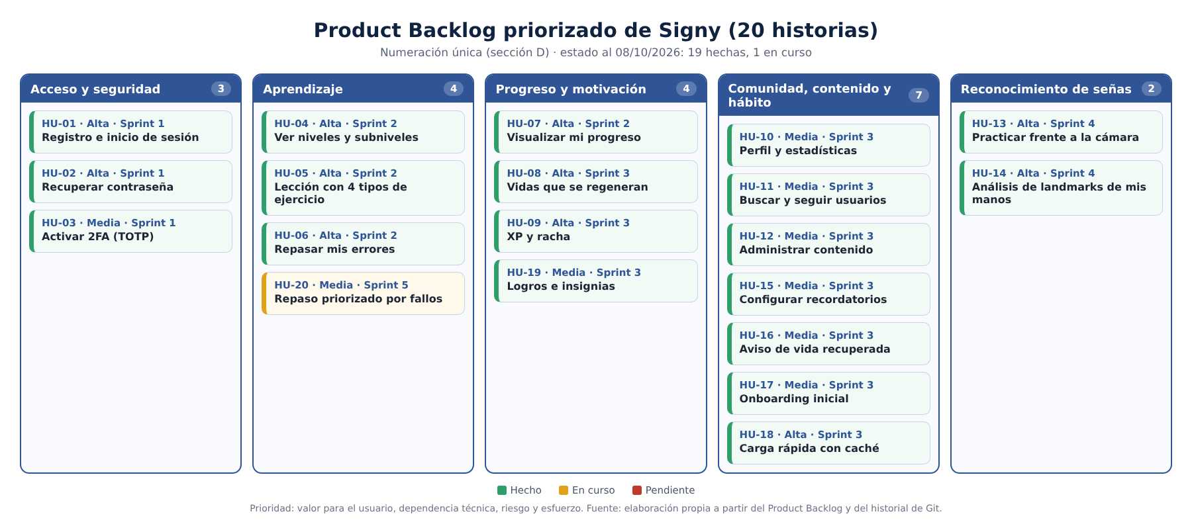
Figura 10. Product Backlog priorizado de Signy (20 historias). Fuente: elaboración propia del equipo Signy (2026).
Para simplificar la planificación, el Product Backlog se divide en dos bloques de 10 historias. El Bloque 1 (HU-01 a HU-10) concentra el núcleo funcional y la base ya consolidada; el Bloque 2 (HU-11 a HU-20) reúne reconocimiento, validación y mejoras de aprendizaje. Esta división no significa que solo existan dos Sprints: los 20 elementos se distribuyen en cinco Sprints para mantener cargas de trabajo manejables y permitir revisiones frecuentes. La numeración de las historias es única en todo el informe y corresponde a la tabla de la sección D.

Criterio de priorización
La prioridad considera valor para el usuario, dependencia técnica, riesgo, urgencia y esfuerzo. Primero se asegura el flujo mínimo utilizable; luego se incorporan gamificación y comunidad; finalmente se abordan los elementos con mayor incertidumbre, como reconocimiento con MediaPipe, validación lingüística y personalización del repaso.

User Story Mapping
El User Story Mapping (Patton, 2014) ordena las historias según el recorrido del usuario: acceder, aprender, practicar, progresar, interactuar y administrar.
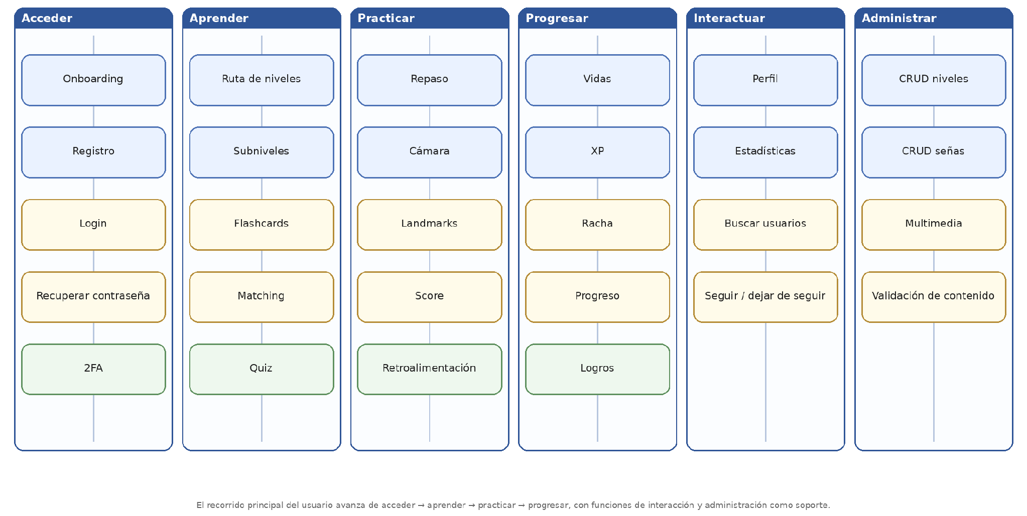
Figura 11. User Story Mapping de Signy. Fuente: elaboración propia del equipo Signy (2026).

Release Planning
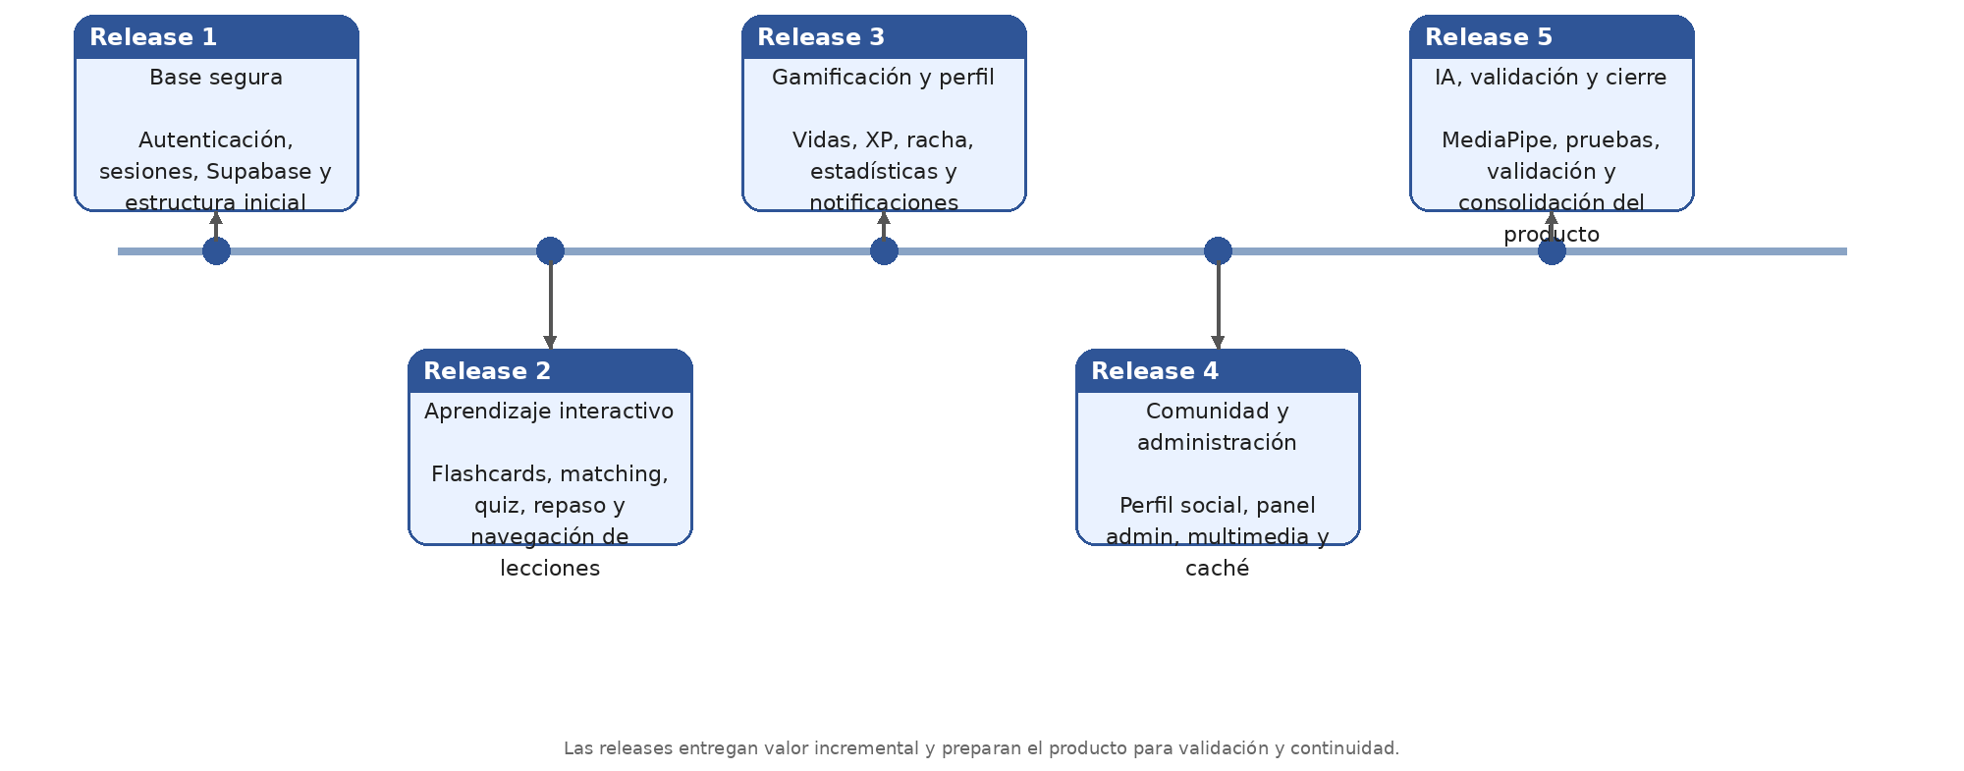
Figura 12. Release Planning de Signy (5 releases). Fuente: elaboración propia del equipo Signy (2026).

H. Ejecución iterativa — Sprints
La planificación se organiza en cinco Sprints. El antiguo Sprint 4 se dividió en dos: uno dedicado a integrar MediaPipe y otro a validar, corregir y cerrar el producto (CC-003). Como el plan de cinco Sprints se formalizó el 10/09/2026, los Sprints 1 a 3 agrupan el trabajo realizado entre el 13/08 y el 08/09; el Sprint 4 se ejecutó entre el 09/09 y el 04/10, y el Sprint 5 está en curso desde el 05/10. El release burndown muestra el avance real del backlog, reconstruido a partir de la fecha del commit que dejó funcional cada historia.
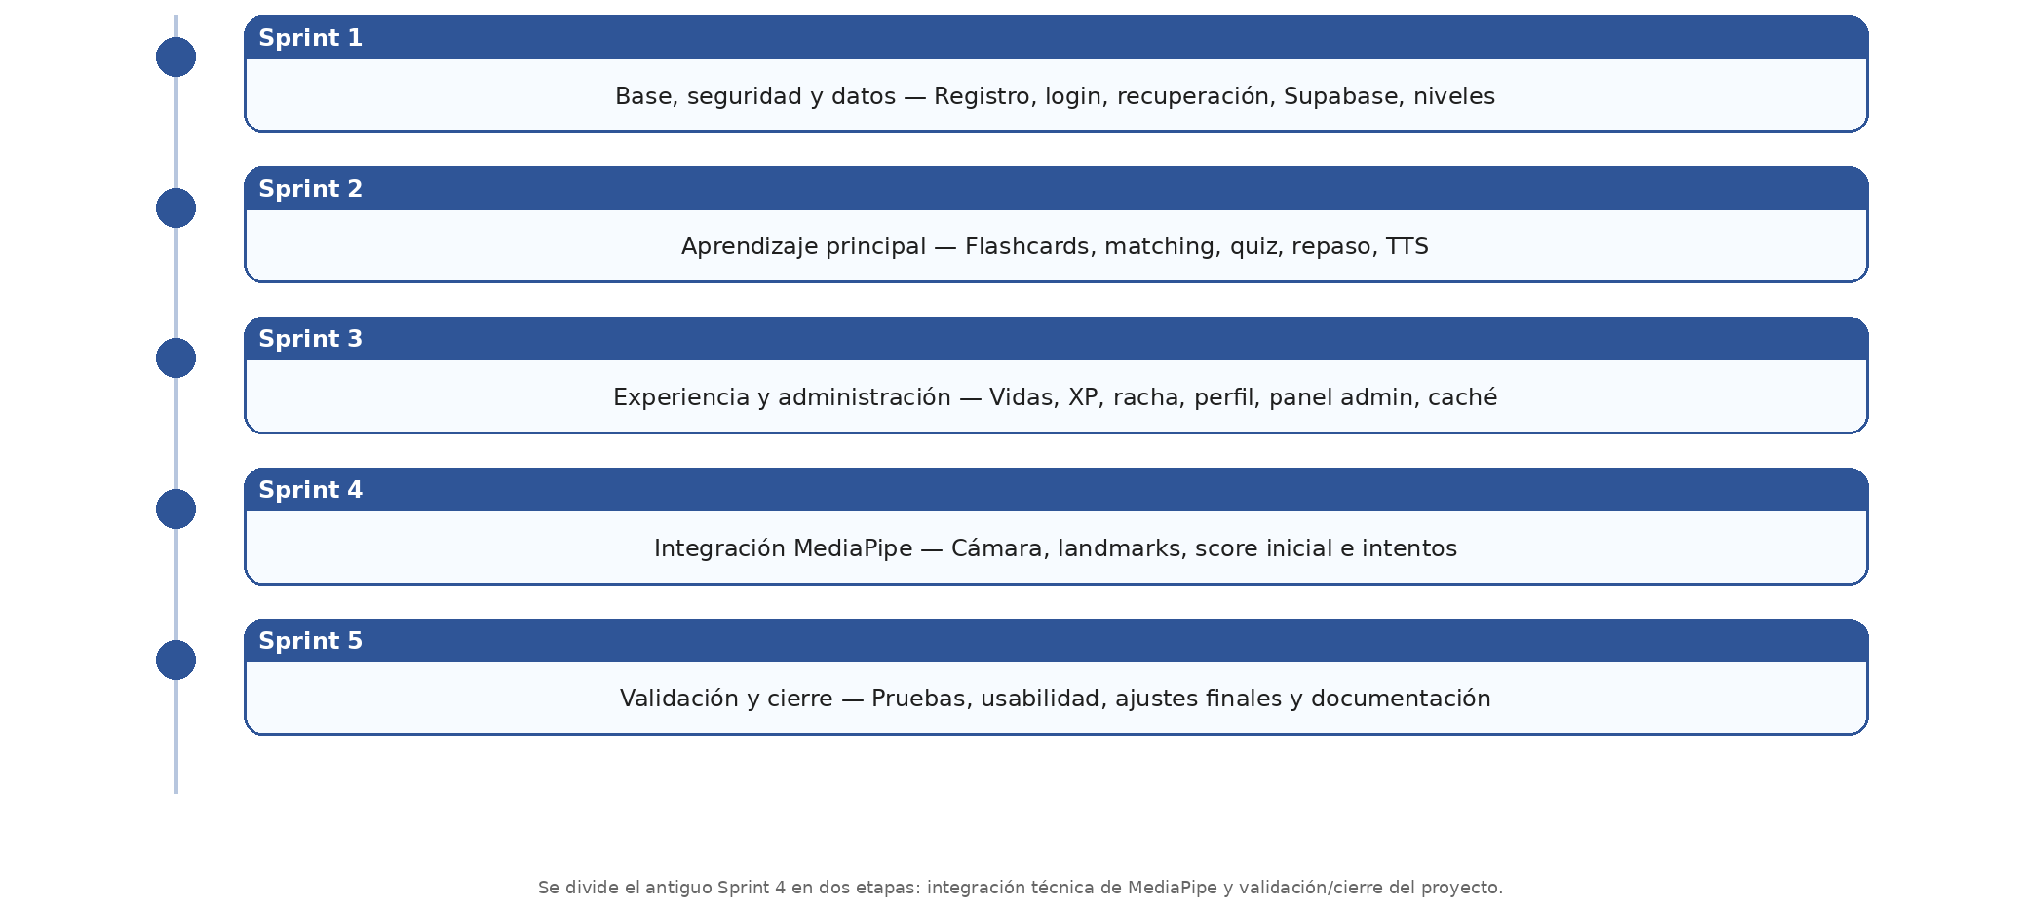
Figura 13. Roadmap de Sprints propuesto para Signy. Fuente: elaboración propia del equipo Signy (2026).
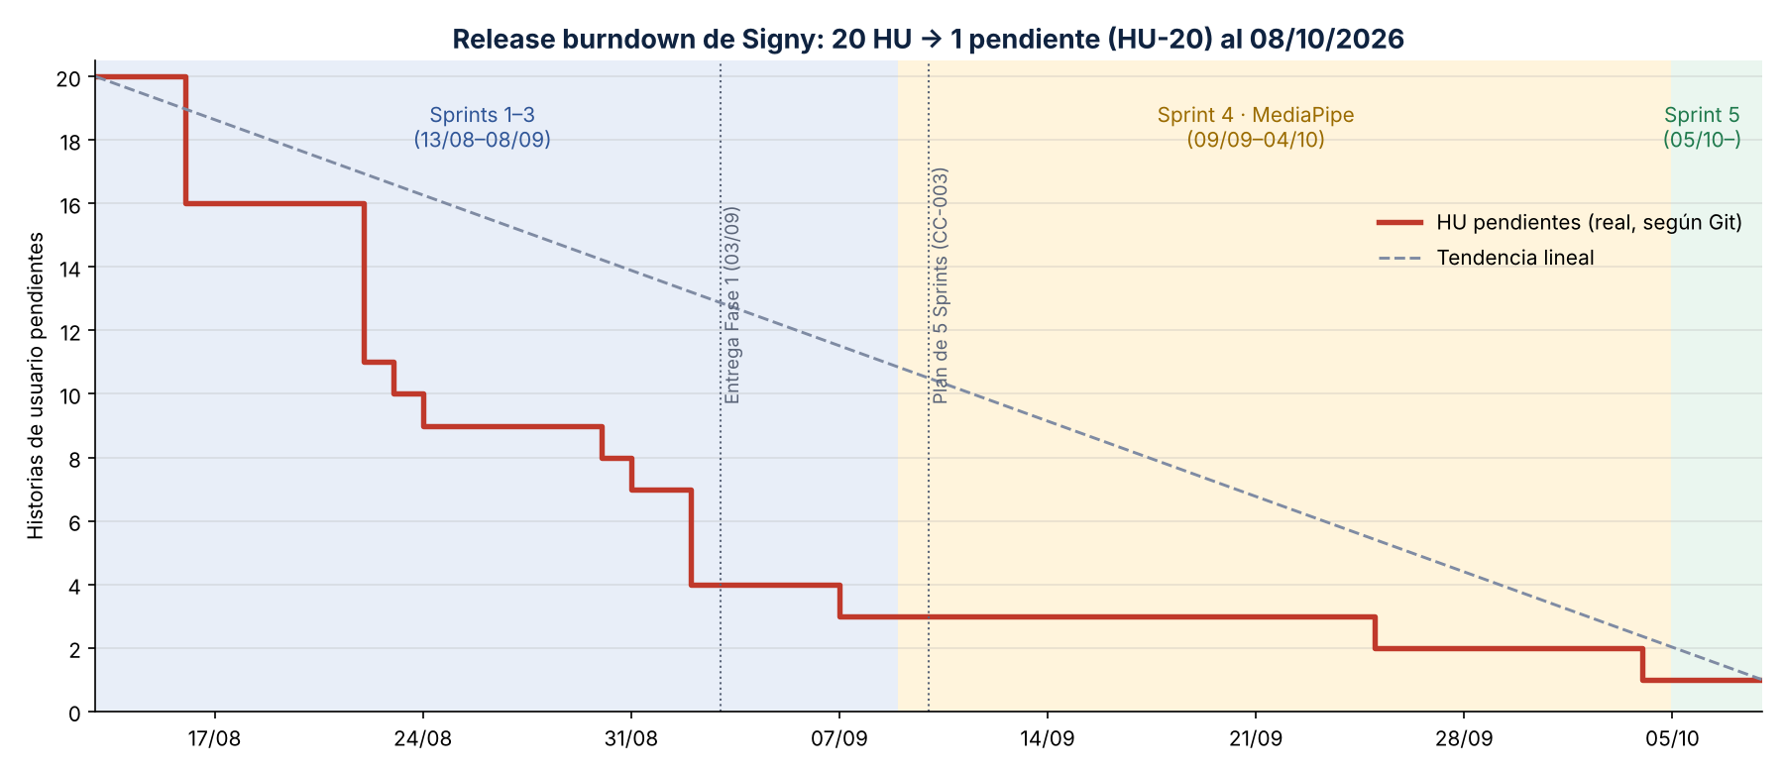
Figura 14. Release burndown de Signy (20 historias de usuario).
Fuente: elaboración propia del equipo Signy (2026), a partir del historial de commits del repositorio.

Sprint 1 – Base, seguridad y datos
Sprint Goal: Consolidar el acceso seguro y la persistencia real del producto.
Sprint Backlog: HU-01, HU-02 y HU-03, más la base técnica de Supabase (T-01). Estado: completado.
Scrum Board:
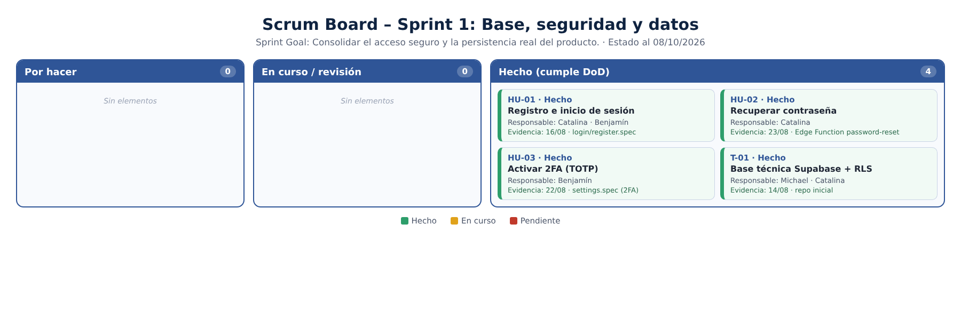
Figura 15. Scrum Board – Sprint 1: Base, seguridad y datos.
Fuente: elaboración propia del equipo Signy (2026), a partir del Product Backlog y del historial del repositorio; estado al 08/10/2026.
Burndown Chart: las tres historias del Sprint quedaron terminadas entre el 16/08 y el 23/08 (ver el release burndown).
Daily Meetings: reuniones breves para revisar avance, siguiente acción e impedimentos. Los bloqueos se registran en el Impediment Log.
Impediment Log: Configuración de Supabase, autenticación, sesiones, recuperación de contraseña y migración desde almacenamiento local.
Definition of Done: criterios de aceptación cumplidos, integración estable, compilación sin errores críticos, prueba funcional ejecutada, documentación necesaria actualizada y evidencia disponible para la Review.
Sprint Review: el incremento se demuestra al equipo y al docente; el Product Owner acepta, rechaza o devuelve historias al backlog según criterios de aceptación.
Retrospective: el equipo identifica qué mantener, qué detener y qué mejorar para el Sprint siguiente, dejando acciones concretas y responsables.

Sprint 2 – Aprendizaje principal
Sprint Goal: Completar el flujo de aprendizaje y registrar avance.
Sprint Backlog: HU-04, HU-05, HU-06 y HU-07, más el texto a voz en la lección (T-02). Estado: completado.
Scrum Board:
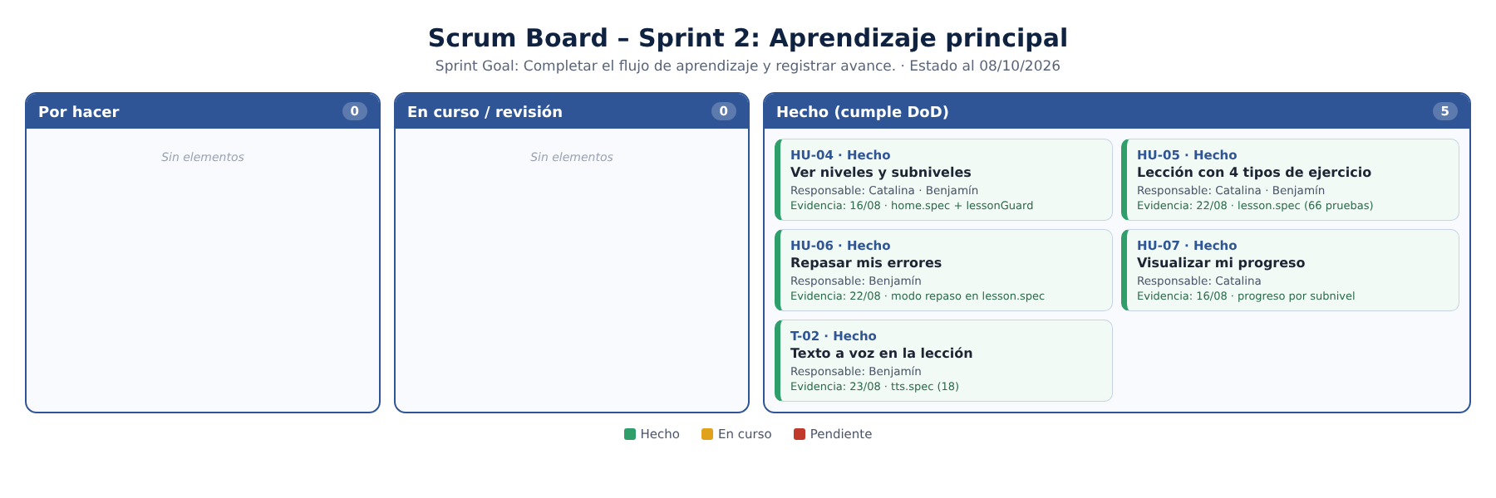
Figura 16. Scrum Board – Sprint 2: Aprendizaje principal.
Fuente: elaboración propia del equipo Signy (2026), a partir del Product Backlog y del historial del repositorio; estado al 08/10/2026.
Burndown Chart: las cuatro historias del Sprint quedaron terminadas entre el 16/08 y el 22/08; la lección se estabilizó el 30/08 con el emparejamiento con señas reales.
Daily Meetings: reuniones breves para revisar avance, siguiente acción e impedimentos. Los bloqueos se registran en el Impediment Log.
Impediment Log: Coordinación entre fases, persistencia del progreso, lógica de vidas y consistencia del estado del usuario.
Definition of Done: criterios de aceptación cumplidos, integración estable, compilación sin errores críticos, prueba funcional ejecutada, documentación necesaria actualizada y evidencia disponible para la Review.
Sprint Review: el incremento se demuestra al equipo y al docente; el Product Owner acepta, rechaza o devuelve historias al backlog según criterios de aceptación.
Retrospective: el equipo identifica qué mantener, qué detener y qué mejorar para el Sprint siguiente, dejando acciones concretas y responsables.

Sprint 3 – Experiencia, comunidad y administración
Sprint Goal: Fortalecer la experiencia del usuario y facilitar la gestión del contenido.
Sprint Backlog: HU-08 a HU-12 y HU-15 a HU-19, más el endurecimiento de seguridad (T-03). HU-19 se adelantó desde el Sprint 5. Estado: completado.
Scrum Board:
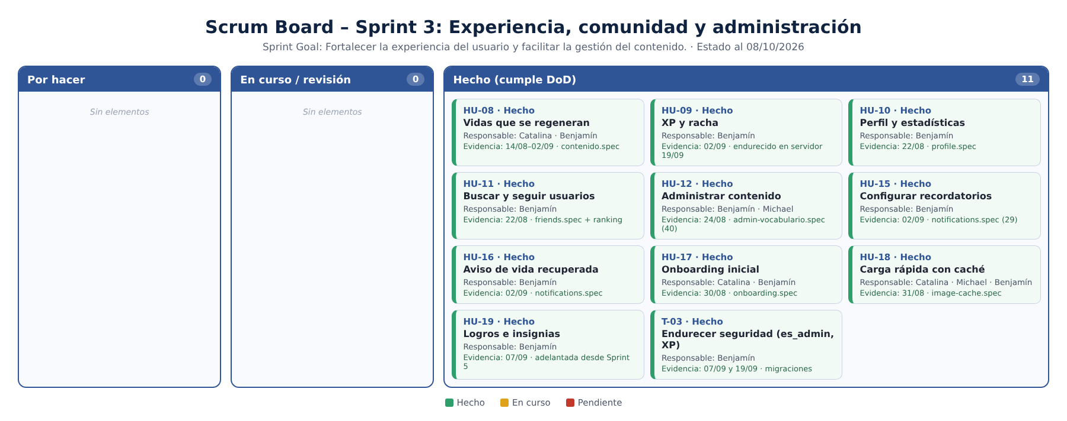
Figura 17. Scrum Board – Sprint 3: Experiencia, comunidad y administración.
Fuente: elaboración propia del equipo Signy (2026), a partir del Product Backlog y del historial del repositorio; estado al 08/10/2026.
Burndown Chart: las diez historias del Sprint se cerraron entre el 16/08 y el 07/09; varias se adelantaron porque compartían componentes con los Sprints 1 y 2.
Daily Meetings: reuniones breves para revisar avance, siguiente acción e impedimentos. Los bloqueos se registran en el Impediment Log.
Impediment Log: Compatibilidad Android, permisos, multimedia, caché, notificaciones y sincronización de datos sociales.
Definition of Done: criterios de aceptación cumplidos, integración estable, compilación sin errores críticos, prueba funcional ejecutada, documentación necesaria actualizada y evidencia disponible para la Review.
Sprint Review: el incremento se demuestra al equipo y al docente; el Product Owner acepta, rechaza o devuelve historias al backlog según criterios de aceptación.
Retrospective: el equipo identifica qué mantener, qué detener y qué mejorar para el Sprint siguiente, dejando acciones concretas y responsables.

Sprint 4 – Integración MediaPipe
Sprint Goal: Conectar la detección de landmarks con la práctica real de la lección y registrar intentos.
Sprint Backlog: HU-13 y HU-14, más el registro de intentos con su score (T-04) y el entrenamiento del clasificador (T-05). Estado: historias completadas; T-05 en curso.
Scrum Board:
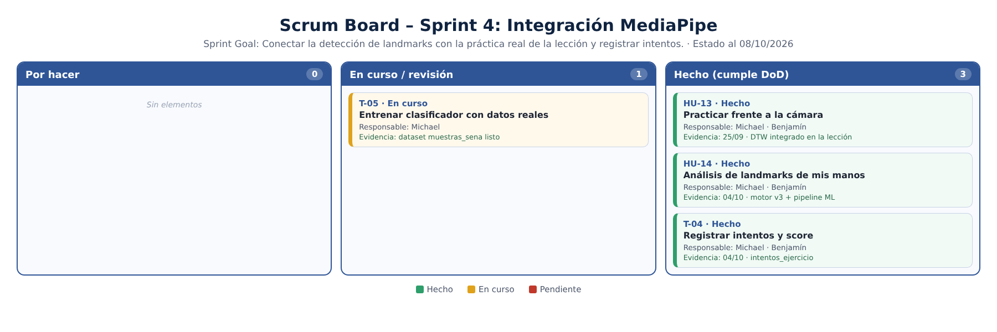
Figura 18. Scrum Board – Sprint 4: Integración MediaPipe.
Fuente: elaboración propia del equipo Signy (2026), a partir del Product Backlog y del historial del repositorio; estado al 08/10/2026.
Burndown Chart: HU-13 se cerró el 25/09 (DTW en la lección) y HU-14 el 04/10 (motor v3), con lo que quedó una sola historia pendiente en el backlog.
Daily Meetings: reuniones breves para revisar avance, siguiente acción e impedimentos. Los bloqueos se registran en el Impediment Log.
Impediment Log: Rendimiento en dispositivo, iluminación, calibración del score, variación entre usuarios y estabilidad de cámara.
Definition of Done: criterios de aceptación cumplidos, integración estable, compilación sin errores críticos, prueba funcional ejecutada, documentación necesaria actualizada y evidencia disponible para la Review.
Sprint Review: el incremento se demuestra al equipo y al docente; el Product Owner acepta, rechaza o devuelve historias al backlog según criterios de aceptación. Resultado: la práctica con cámara reconoce señas reales con el motor v3 y cada intento queda registrado con su score.
Retrospective: el equipo identifica qué mantener, qué detener y qué mejorar para el Sprint siguiente, dejando acciones concretas y responsables.

Sprint 5 – Validación, personalización y cierre
Sprint Goal: Validar la solución, incorporar mejoras de aprendizaje y preparar el cierre de la fase.
Sprint Backlog: HU-20; pruebas automatizadas (T-06), pruebas manuales en Android (T-07), pruebas de usabilidad (T-08) y validación lingüística (T-09). Estado: en curso.
Scrum Board:
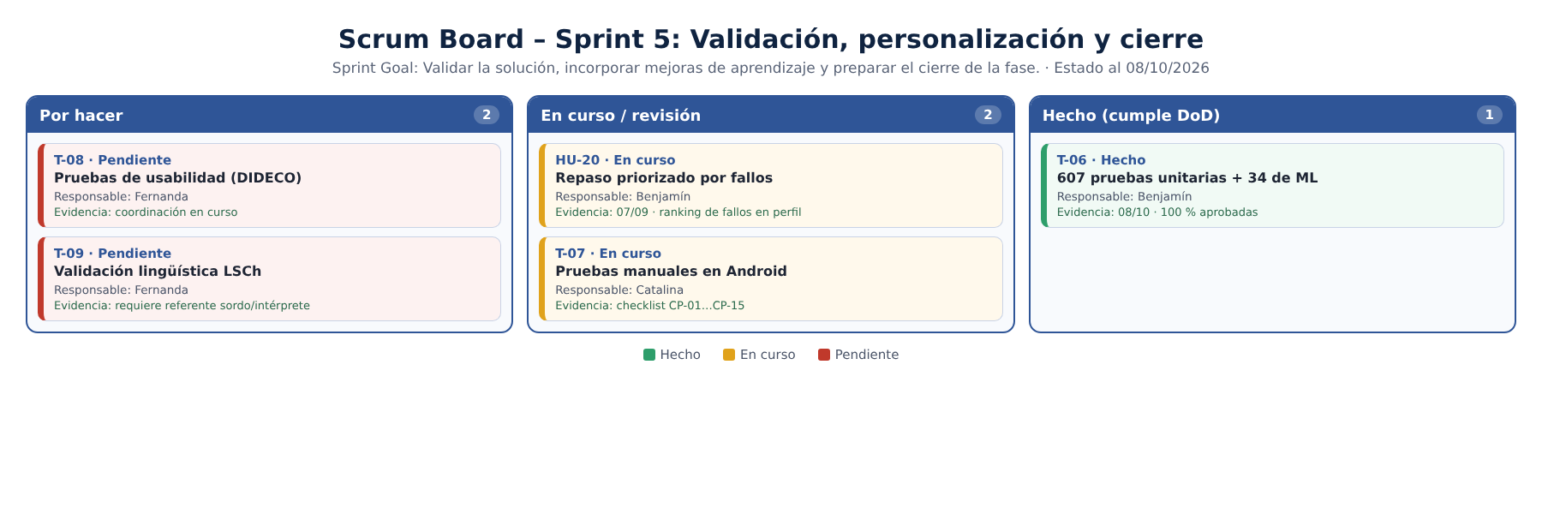
Figura 19. Scrum Board – Sprint 5: Validación, personalización y cierre.
Fuente: elaboración propia del equipo Signy (2026), a partir del Product Backlog y del historial del repositorio; estado al 08/10/2026.
Burndown Chart: queda una historia pendiente (HU-20) y cuatro tareas de pruebas y validación; el avance se actualiza en cada Daily.
Daily Meetings: reuniones breves para revisar avance, siguiente acción e impedimentos. Los bloqueos se registran en el Impediment Log.
Impediment Log: Disponibilidad de validadores externos, tiempos de prueba, ajustes derivados del feedback y cierre de defectos prioritarios.
Definition of Done: criterios de aceptación cumplidos, integración estable, compilación sin errores críticos, prueba funcional ejecutada, documentación necesaria actualizada y evidencia disponible para la Review.
Sprint Review: el incremento se demuestra al equipo y al docente; el Product Owner acepta, rechaza o devuelve historias al backlog según criterios de aceptación.
Retrospective: el equipo identifica qué mantener, qué detener y qué mejorar para el Sprint siguiente, dejando acciones concretas y responsables.

Seguimiento y control de la gestión ágil
El Product Owner mantiene el backlog, prioridad, alcance y criterios de aceptación; el Scrum Master facilita el marco de trabajo y gestiona impedimentos; el Development Team actualiza tareas, integra cambios y reporta desviaciones. La trazabilidad se mantiene entre historias, tareas, commits, pruebas y evidencias. Los cambios de alcance se evalúan primero en el Product Backlog antes de comprometerse en un Sprint.

I. Estrategia y ejecución de pruebas

Plan de pruebas
El plan de pruebas busca verificar que Signy cumpla los requisitos funcionales y no funcionales definidos, con énfasis en autenticación, persistencia, flujo de lecciones, gamificación, administración, cámara, MediaPipe, rendimiento y seguridad. La estrategia combina pruebas manuales funcionales, pruebas de integración entre frontend y Supabase, revisión de permisos y sesiones, pruebas de usabilidad y mediciones técnicas del componente visual.
Ambientes: desarrollo local/web para depuración rápida; Android en emulador o dispositivo para cámara, notificaciones y comportamiento móvil; Supabase como backend compartido de desarrollo/pruebas; y una configuración de demostración estable para las revisiones del proyecto.
Criterios de entrada: versión compilable, historias seleccionadas con criterios de aceptación definidos, datos de prueba disponibles y servicios externos operativos.
Criterios de salida: casos críticos aprobados, sin defectos bloqueantes/altos abiertos, defectos medios documentados, evidencias guardadas y Product Owner informado del resultado.

Casos de prueba funcionales
ID | Req. | Caso | Resultado esperado | Resultado obtenido | Estado
CP-01 | RF-01/RF-02 | Registro e inicio de sesión válidos | Cuenta creada y sesión iniciada correctamente | 42 pruebas de login, registro, validadores y guards aprobadas. | Aprobado*
CP-02 | RF-03 | Recuperación de contraseña | Código enviado y cambio de contraseña realizado | Navegación de la pantalla verificada (4 pruebas); el envío real del código requiere prueba manual. | Pendiente (manual)
CP-03 | RF-04 | Activación 2FA | Segundo factor configurado y solicitado cuando corresponda | Activación y desactivación de 2FA verificadas en SettingsPage (43 pruebas). | Aprobado*
CP-04 | RF-05/RF-06 | Visualización y bloqueo de niveles | Contenido disponible visible y subniveles vacíos bloqueados | Bloqueo de subniveles sin contenido verificado en lessonGuard y HomePage. | Aprobado*
CP-05 | RF-08/RF-09 | Lección de cuatro fases y repaso | Usuario completa flujo y errores pasan a repaso | Cuatro fases y modo repaso verificados en LessonPage (74 pruebas). | Aprobado*
CP-06 | RF-11 | Persistencia de progreso | Avance permanece tras cerrar y volver a iniciar sesión | Persistencia verificada con cliente Supabase simulado (ContenidoService). | Aprobado*; manual pendiente
CP-07 | RF-12 | Regeneración de vidas | Vida descontada y regenerada según regla temporal | Descuento y regeneración de vidas verificados en ContenidoService. | Aprobado*
CP-08 | RF-13/RF-14 | Racha y protección | Racha se actualiza y aplica la regla configurada | Racha, congeladores y calendario verificados en ContenidoService y RachaCalendar. | Aprobado*
CP-09 | RF-17/RF-18 | CRUD administrativo | Administrador crea/edita/elimina contenido y multimedia | CRUD y reglas de duplicados verificados (40 pruebas). | Aprobado*
CP-10 | RF-19/RF-20 | Cámara y landmarks | Cámara inicia y MediaPipe detecta landmarks de mano | Motor de señas verificado con manos sintéticas (121 pruebas); cámara real pendiente. | Aprobado*; manual pendiente
CP-11 | RF-21/RF-28 | Feedback y registro de intento | Resultado visible y registro persistido cuando corresponda | Feedback y registro del intento con su score verificados en LessonPage. | Aprobado*
CP-12 | RF-22/RF-23 | Caché multimedia | Segunda apertura reutiliza recurso local y muestra carga coherente | Caché de medios verificada en ImageCacheService (11 pruebas); medición en Android pendiente. | Aprobado*; manual pendiente
CP-13 | RF-24/RF-25 | Notificaciones locales | Recordatorio/vida recuperada se programa con permisos activos | Programación de recordatorios y aviso de vida verificados (29 pruebas). | Aprobado*; manual pendiente
CP-14 | RF-29 | Logros | Se desbloquea logro al cumplir condición y no se duplica | Otorgamiento de logros sin duplicados verificado en ContenidoService. | Aprobado*
CP-15 | RF-30 | Repaso inteligente | Se priorizan señas con más fallos | Ranking de fallos implementado (getMisFallos); falta la sesión de repaso priorizado. | En curso
* Aprobado mediante pruebas unitarias automatizadas con dependencias simuladas, ejecutadas el 08/10/2026. Los casos con prueba manual pendiente se ejecutarán en un dispositivo Android físico durante el Sprint 5 (T-07).

Pruebas no funcionales
ID | Tipo | Prueba | Criterio esperado
PNF-01 | Seguridad | Intentar acceder a datos de otro usuario | RLS impide lectura/escritura no autorizada.
PNF-02 | Rendimiento | Medir carga de lección con y sin caché | La segunda carga no debe volver a descargar multimedia ya almacenada.
PNF-03 | Usabilidad | Prueba guiada con usuarios | El usuario completa tareas principales sin asistencia crítica.
PNF-04 | Compatibilidad Android | Ejecutar flujo en dispositivo/emulador | No deben existir bloqueos críticos en navegación, cámara ni notificaciones.
PNF-05 | IA/latencia | Medir FPS y latencia de MediaPipe | Valores suficientemente estables para feedback interactivo; se documentará el rango real.
PNF-06 | Accesibilidad | Revisar legibilidad y controles | Textos y controles comprensibles, sin elementos esenciales inaccesibles.
PNF-07 | Mantenibilidad | Revisión de estructura y duplicación | Servicios/componentes con responsabilidades claras y sin duplicación crítica.

Gestión de defectos
Los defectos se registran con su severidad, corrección, re-prueba y estado. La tabla resume los defectos reales detectados durante la Fase 2 a partir del historial del repositorio:
ID | Defecto | Severidad | Corrección | Re-prueba | Estado
DF-01 | Un usuario podía autoasignarse privilegios de administrador con un UPDATE directo a profiles. | Bloqueante | Migración proteger_es_admin (07/09). | Guard adminGuard y revisión de RLS | Cerrado
DF-02 | El XP y la finalización de lecciones se aceptaban sin validar desde el cliente. | Alta | Lógica trasladada a PostgreSQL (19/09). | Pruebas de ContenidoService | Cerrado
DF-03 | Diseño roto y botones sin respuesta en la app instalada (Android 16, edge-to-edge). | Alta | Ajustes de layout (27/08). | Prueba en dispositivo | Cerrado
DF-04 | El motor de señas repetía fotogramas y una seña equivocada podía puntuar más que la correcta. | Alta | Motor v3 (04/10). | Pruebas de regresión del motor | Cerrado
DF-05 | El botón atrás de Android cerraba la aplicación. | Media | Servicio boton-atras (04/10). | 27 pruebas | Cerrado
DF-06 | El historial de racha nunca se guardaba por falta de una restricción única. | Media | Migración fix_racha_historial_unique (07/09). | Pruebas de racha | Cerrado
DF-07 | ng test no compilaba (tsconfig.spec incompleto y PracticaPage con métodos inexistentes). | Media | Configuración corregida y PracticaPage en cuarentena (10/09). | Suite completa | Cerrado
DF-08 | La voz elegida en Configuración no sonaba en Android y había bajo contraste en selectores. | Baja | Ajustes del 04/10. | TtsService (18 pruebas) | Cerrado
DF-09 | PracticaPage llama a métodos inexistentes y no está enrutada. | Media | Decidir si se corrige o se elimina. | Pendiente | Abierto
DF-10 | El modelo TFLite de ml/output espera 64 entradas y no trae su script de características. | Media | Importador con verificación (importar_tflite.py). | Pruebas del importador | Abierto

J. Validación de la solución

Validación con usuarios y referentes
La validación de Signy debe separar tres perspectivas: validación académica/técnica con el equipo y docente; validación de usabilidad con personas oyentes que quieran aprender LSCh; y validación lingüística/cultural con personas sordas chilenas o intérpretes/referentes competentes. La última es indispensable antes de declarar que el vocabulario enseñado es lingüísticamente validado.
1. Demostración técnica al docente y equipo utilizando una versión estable del Sprint.
2. Prueba de tareas con usuarios: registrarse, iniciar una lección, completar ejercicios, revisar progreso y configurar recordatorios.
3. Encuesta breve posterior a la prueba sobre facilidad de uso, claridad, motivación y problemas encontrados.
4. Registro de observaciones y defectos en el backlog con prioridad definida por el Product Owner.
5. Revisión lingüística de una muestra de señas con personas sordas o referentes de LSCh antes de publicar contenido como validado.

Cumplimiento de entregables
Entregable | Estado | Evidencia | Resultado
1. Autenticación y seguridad | Implementado | Registro, login, recuperación y 2FA; 42 pruebas de autenticación y 43 de configuración | Cumple; falta prueba manual del correo de recuperación
2. Capa de datos Supabase | Implementado | Nueve migraciones versionadas; RLS y funciones en PostgreSQL | Cumple
3. Lección de 4 fases | Implementado | Flashcards, emparejamiento, quiz, repaso y cámara con reconocimiento | Cumple
4. Gamificación | Implementado | Vidas, racha, XP | Cumple; validar reglas temporales
5. Perfil y sistema social | Implementado | Perfil, estadísticas, búsqueda, seguidores | Cumple; probar permisos y consistencia
6. Panel administración | Implementado | CRUD y multimedia | Cumple; verificar control de rol
7. Reconocimiento MediaPipe | Implementado | Motor DTW en la lección (25/09) y motor v3 (04/10); 121 pruebas | Cumple; el clasificador entrenado está en curso
8. Validación lingüística | Pendiente | No existe validación formal documentada | Debe completarse con comunidad/referentes
9. Notificaciones | Implementado | Recordatorios y aviso de vida recuperada | Cumple; probar en Android
10. Caché multimedia | Implementado | Caché y precarga | Cumple; medir impacto real
11. Onboarding/control contenido | Implementado | Onboarding y estado “próximamente” | Cumple; validar experiencia de usuario

K. Evaluación económica y viabilidad
La evaluación económica se construyó mediante tres escenarios de presupuesto —bajo, medio y alto—, todos expresados en pesos chilenos (CLP). El escenario bajo representa el mínimo desembolso posible para un prototipo académico y considera que los cuatro integrantes trabajan sin sueldo. El escenario medio valoriza las horas aportadas por Fernanda Poblete, Catalina Gutiérrez, Benjamín Vallejos y Michael Ibáñez e incorpora los costos directos necesarios para desarrollar y validar Signy en la escala académica actual. El escenario alto representa una evolución hacia un piloto profesional, con mayor dedicación del equipo, servicios pagados adicionales y preparación para una publicación Android. Esta evaluación distingue entre desembolso directo y costo de oportunidad del trabajo del equipo.

Recursos humanos
Rol | Horas estimadas | Valor ref./hora | Costo de oportunidad
Product Owner / Gestión de Proyectos — Fernanda Poblete | 110 h | $8.603/h | $946.354
Scrum Master / Development Team — Catalina Gutiérrez | 110 h | $9.098/h | $1.000.787
Development Team — Benjamín Vallejos | 110 h | $5.769/h | $634.615
Development Team — Michael Ibáñez | 110 h | $5.769/h | $634.615

Recursos tecnológicos y operativos
Recurso | Supuesto | Costo estimado
Ionic / Angular / TypeScript / MediaPipe | Licencias abiertas o sin costo incremental | $0 CLP
Git / GitHub | Plan gratuito para el contexto académico | $0 CLP
Supabase Pro | Backend, PostgreSQL, Auth, Storage y Edge Functions | $283.020 CLP/año
Dominio .CL | Identidad web y soporte futuro | $9.990 CLP/año
Validación / apoyo profesional LSCh | 4 horas de apoyo profesional | $168.068 CLP
Validación / traslados / materiales | Reserva académica para pruebas y documentación | $50.000 CLP
Costo de oportunidad estimado del equipo en el escenario medio (Año 1): $3.216.372 CLP.
Desembolso directo estimado del escenario medio (Año 1): $561.078 CLP, asociado principalmente a Supabase Pro, dominio .CL, validación profesional de LSCh, incentivos a participantes y logística de pruebas.
Costo económico total de referencia del escenario medio (Año 1): $3.777.450 CLP. Este monto combina el valor económico del trabajo de los cuatro integrantes con los desembolsos directos y no representa que el equipo haya recibido o pagado efectivamente esos sueldos.

Comparación de escenarios y selección del presupuesto
Para seleccionar el presupuesto se compararon tres alternativas. El escenario bajo prioriza el mínimo desembolso y supone que los cuatro integrantes trabajan sin sueldo, por lo que es apropiado como referencia de costo monetario mínimo, pero subestima el valor real del trabajo necesario para construir Signy. El escenario medio valoriza las horas reales del equipo y mantiene los costos tecnológicos y de validación en un nivel coherente con una fase académica. El escenario alto incorpora mayor dedicación, servicios pagados adicionales y preparación de operación comercial, por lo que resulta sobredimensionado para la etapa actual.
Escenario | Costo Año 1 | Costo total 3 años | Adecuación a Signy
Bajo costo | $154.024 CLP | $476.073 CLP | Útil para medir el mínimo desembolso; no valoriza el trabajo del equipo.
Medio costo — seleccionado | $3.777.450 CLP | $6.405.570 CLP | Representa la fase académica actual: equipo de 4, infraestructura real y validación acotada.
Alto costo | $6.959.621 CLP | $13.845.443 CLP | Adecuado para un piloto profesional y futura comercialización; excede las necesidades actuales.
Se selecciona el escenario medio porque es el que mejor equilibra realismo económico y alcance académico. Signy ya cuenta con autenticación, Supabase/PostgreSQL, lecciones, gamificación, perfil, administración, caché y una prueba técnica de MediaPipe, por lo que no corresponde modelarlo como un proyecto de costo mínimo sin valorar el trabajo del equipo. Al mismo tiempo, la fase actual no contempla publicación comercial, soporte permanente ni operación a gran escala; por ello, tampoco resulta justificable asumir los costos completos del escenario alto. El escenario medio reconoce el aporte de los cuatro integrantes, mantiene licencias de software mayoritariamente gratuitas, considera Supabase Pro, dominio, validación profesional y logística de pruebas, y registra la colaboración de la Oficina de Inclusión Social para Personas con Discapacidad de DIDECO Huechuraba como apoyo no monetario con costo $0 CLP.

Viabilidad
El proyecto es viable en contexto académico bajo el escenario medio porque las tecnologías principales utilizadas —Ionic, Angular, TypeScript, Capacitor, MediaPipe, Git y GitHub— no requieren licencias pagadas para el alcance actual; el equipo ya dispone de computadores y dispositivos Android para pruebas; y el gasto directo se concentra en infraestructura, validación y logística. La selección del escenario medio evita subestimar el trabajo necesario y, a la vez, evita incorporar gastos comerciales que todavía están fuera del alcance, como publicación en tiendas, soporte permanente o iOS. La colaboración de DIDECO Huechuraba facilita el contacto con personas sordas para actividades de validación sin representar financiamiento, patrocinio ni ingreso para el proyecto.

L. Despliegue y operación

Arquitectura de despliegue
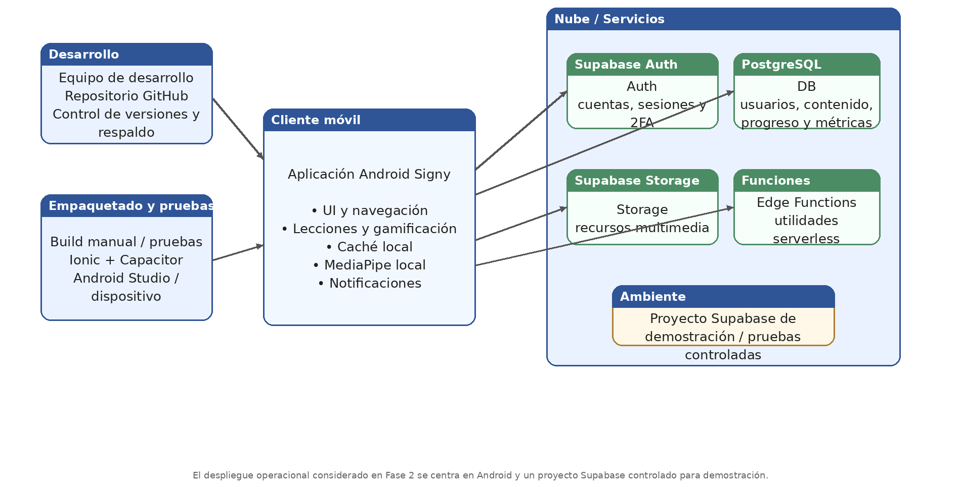
Figura 20. Arquitectura de despliegue y operación de Signy. Fuente: elaboración propia del equipo Signy (2026).
Justificación del alcance Android: el proyecto se valida en Android porque es el entorno sobre el cual ya se ha probado la integración entre Ionic, Capacitor, cámara, notificaciones y caché. Dado el tiempo académico disponible, agregar iOS en esta fase incrementaría el esfuerzo de pruebas, permisos, compatibilidad y publicación. Por ello, Android constituye la plataforma objetivo de la Fase 2 y iOS queda como proyección futura.

Ambientes
1. Desarrollo: ejecución local/web para implementación y depuración rápida.
2. Pruebas Android: emulador o dispositivo físico para cámara, permisos, caché y notificaciones.
3. Demostración: versión estable del Sprint conectada a un proyecto Supabase configurado para la presentación y validación académica.

CI/CD
Con la evidencia disponible en el informe no se documenta un pipeline CI/CD automatizado como requisito actual. El procedimiento mínimo consiste en actualizar la rama de trabajo, ejecutar compilación/pruebas, integrar cambios revisados a la rama principal y generar una versión Android para demostración. Como mejora futura puede incorporarse GitHub Actions para automatizar instalación de dependencias, lint, pruebas y build en cada Pull Request.

Configuración
La solución requiere Node.js/npm, dependencias declaradas por el proyecto, Ionic/Angular, Capacitor y configuración de Supabase. Las URL, claves públicas y demás variables necesarias deben gestionarse en archivos de entorno/configuración no sensibles. Secretos privados, service-role keys y credenciales personales nunca deben quedar expuestos en el repositorio. Para Android se requiere Android Studio/SDK y un emulador o dispositivo compatible.

Manual de instalación/despliegue
1. Clonar o descargar el repositorio autorizado del proyecto.
2. Instalar las dependencias con el gestor definido por el proyecto (npm).
3. Configurar las variables de entorno o archivos de configuración de Supabase sin incluir secretos privados en el repositorio.
4. Ejecutar la aplicación en modo desarrollo y comprobar conexión con Supabase.
5. Para Android, sincronizar el proyecto Capacitor con la plataforma Android y abrirlo en Android Studio.
6. Compilar y ejecutar en emulador o dispositivo físico, concediendo permisos de cámara/notificaciones cuando se soliciten.
7. Ejecutar los casos críticos de prueba antes de utilizar la versión como demostración.
8. Registrar la versión/commit utilizado para que la demostración sea reproducible.

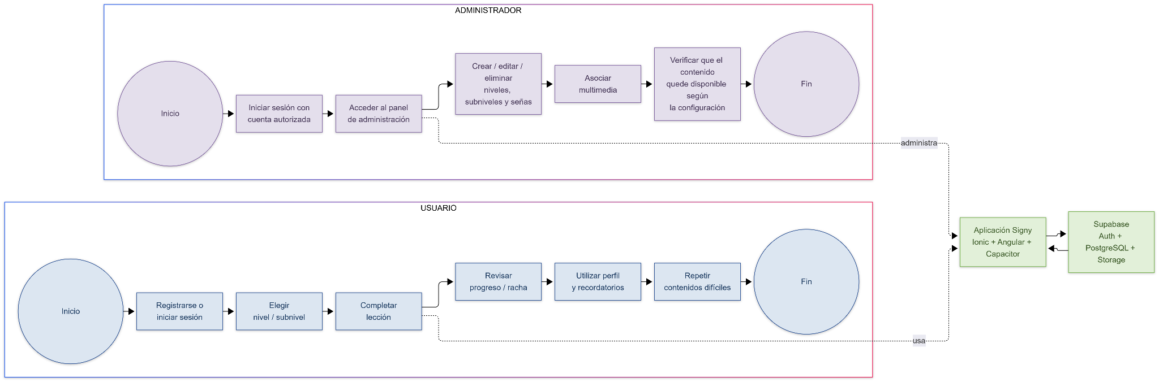
Manual de usuario / administrador
Figura 21. Flujo de usuario y administrador de Signy.
Fuente: elaboración propia del equipo Signy (2026), diagramada con Mermaid, a partir de los flujos funcionales definidos para la aplicación.

Plan básico de continuidad y mantenimiento
1. Mantener respaldos y aprovechar las capacidades de recuperación disponibles en la plataforma de base de datos según el plan contratado.
2. Conservar el repositorio Git como historial de código y etiquetar versiones estables utilizadas en demostraciones.
3. Revisar periódicamente dependencias y actualizar solo después de pruebas de regresión.
4. Monitorear errores de autenticación, consultas, almacenamiento y funciones serverless.
5. Documentar cambios de esquema y ejecutar migraciones controladas.
6. Mantener separadas las configuraciones de desarrollo y demostración/producción.
7. Revisar periódicamente el contenido LSCh con referentes lingüísticos cuando se agreguen nuevas señas.

M. Resultados del proyecto

Producto final / estado actual
Al corte del 8 de octubre de 2026, Signy dispone de una base funcional amplia: autenticación y seguridad de cuenta, persistencia real en Supabase, ruta de aprendizaje, lecciones interactivas, gamificación, perfil social, administración de contenido, notificaciones, caché multimedia y reconocimiento de señas con MediaPipe integrado en la práctica de la lección. La validación lingüística formal con la comunidad sorda o referentes externos continúa pendiente.

Resultados obtenidos
1. Se reemplazó la dependencia de almacenamiento local por una capa de datos real en Supabase para contenido y progreso.
2. Se consolidó un flujo de aprendizaje estructurado y gamificado que permite avanzar por niveles y subniveles.
3. Se incorporaron mecanismos de motivación como vidas, racha, XP y recordatorios.
4. Se habilitó una administración de contenido que reduce la necesidad de intervenir manualmente la base de datos.
5. Se optimizó el uso de multimedia mediante caché y precarga, mejorando la experiencia repetida de una lección.
6. Se integró el reconocimiento de señas con MediaPipe en la lección (motor v3 con DTW) y se construyó un pipeline de aprendizaje automático para entrenar un clasificador propio.
7. Se estructuró la gestión del proyecto mediante Product Backlog, cinco Sprints, cinco Releases, criterios de aceptación, plan de pruebas y control de alcance.
8. Se verificó la calidad con 607 pruebas unitarias de la aplicación y 34 pruebas del pipeline de aprendizaje automático, todas aprobadas, y se corrigieron ocho defectos, dos de ellos de seguridad.

Indicadores y métricas
Indicador | Valor / estado | Interpretación
Entregables definidos | 11 | Permite medir el cumplimiento del alcance comprometido.
Entregables implementados | 10 de 11 | Todos excepto la validación lingüística.
Entregables pendientes de validación externa | 1 de 11 | Validación lingüística con la comunidad sorda o referentes.
Historias de usuario terminadas | 19 de 20 | Queda HU-20 (repaso priorizado por fallos), en curso.
Pruebas automatizadas | 641 (607 app + 34 ML) | Todas aprobadas; 1 prueba omitida por cuarentena.
Cobertura de sentencias | 80,46 % | Cobertura de líneas: 81,96 %.
Migraciones de base de datos versionadas | 9 | Almacenamiento de datos reproducible y auditable.
Commits en el repositorio | 60 en 5 ramas | Trazabilidad entre historias y código.
Defectos registrados | 10 (8 cerrados) | Dos defectos de seguridad corregidos antes del cierre.
Sprints / Releases planificados | 5 / 5 | Sprints 1 a 4 completados; Sprint 5 en curso.
Métricas de IA con personas reales | Por registrar | FPS, latencia, falsos positivos y negativos en el Sprint 5.

Proyección
Las prioridades siguientes son entrenar el clasificador con muestras reales de varias personas, completar el repaso priorizado (HU-20), ejecutar las pruebas manuales en Android, validar la usabilidad con usuarios, realizar la validación lingüística del contenido y documentar una versión estable de demostración. En una etapa futura podrían evaluarse la publicación en tiendas, el soporte para iOS, una mayor cobertura sin conexión y la ampliación del contenido validado.

Conclusión
Signy aborda una necesidad real: la escasez de recursos pedagógicos, estructurados y tecnológicamente actuales para aprender Lengua de Señas Chilena. A lo largo del informe se definió el problema, se delimitó el producto, se especificaron requisitos, se diseñó la arquitectura y se estructuró la gestión del proyecto mediante Scrum, backlog, releases, sprints, pruebas, validación y lineamientos de despliegue. En esta Fase 2 puede afirmarse que los objetivos de análisis, definición, planificación y construcción se cumplen satisfactoriamente, y que además existe una base funcional relevante del producto, con autenticación, estructura de aprendizaje, gamificación, gestión de contenido, perfil, recursos multimedia y reconocimiento de señas con MediaPipe Hands integrado en la lección.
El principal aporte del proyecto consiste en proponer una plataforma móvil enfocada específicamente en LSCh, con una mirada que combina accesibilidad, aprendizaje autónomo y gestión de producto. También queda claro que la continuidad del proyecto requiere profundizar la validación lingüística con la comunidad sorda, consolidar el reconocimiento de señas dentro de la lección, ampliar las pruebas con usuarios y fortalecer la operación del producto si en el futuro se quisiera evolucionar desde un prototipo académico hacia una solución de uso real. Como proyección, Signy posee potencial para transformarse en una herramienta de apoyo significativa para el aprendizaje de LSCh en Chile, siempre que su crecimiento mantenga el foco en la calidad pedagógica, la validación con referentes y una gestión ágil disciplinada.

Individual Conclusions
Written in English, as required by the evaluation guidelines for Phase 2.

Fernanda Poblete – Product Owner
Signy shows that a clear product vision is as important as good code. As Product Owner, I organised the Product Backlog into 20 user stories, prioritised them by value and risk, and recorded every scope change in the change log. These decisions helped the team finish 19 of the 20 stories and 10 of the 11 deliverables without losing the main goal: helping hearing people learn Chilean Sign Language. The most important pending task is the validation with Deaf people, and I will coordinate it with DIDECO Huechuraba in Sprint 5.

Catalina Gutiérrez – Scrum Master and Development Team
In this phase Scrum helped us turn a large and uncertain project into small and measurable increments. Splitting the old Sprint 4 into two Sprints separated the technical risk of MediaPipe from the external validation, and this decision protected the rest of the plan. I also contributed to the application itself, especially authentication, password recovery, the quiz, media caching and the onboarding. My conclusion is that a well-facilitated process makes problems visible early, but we still need to record impediments and Sprint metrics more consistently.

Benjamín Vallejos – Development Team
Signy is now a real product that people can use, not only a design. I worked on the user experience, the social profile, two-factor authentication, the admin panel, notifications, gamification and the third version of the sign recognition engine, and I wrote the automated test suite. Having 607 passing unit tests gave the team confidence to change important parts of the code without breaking what already worked. I conclude that quality and user experience must grow together: a beautiful screen is not enough if the data behind it is not secure and reliable.

Michael Ibáñez – Development Team
The most challenging part of Signy was sign recognition. I built the first integration of MediaPipe, the AI Studio and the DTW comparison that replaced the pixel heuristic inside the lesson, and I trained a first neural network model. This work showed me that detecting the 21 points of a hand is not the same as recognising a sign correctly: the system needs normalisation, many samples from different people and, above all, linguistic validation. My conclusion is that the technical base is ready, and the next step is to train the classifier with real data.

Individual Reflections
Written in English, as required by the evaluation guidelines for Phase 2.

Fernanda Poblete
This phase confirmed my interest in project management, Product Ownership and PMO roles. I learned to transform technical information into clear decisions and deliverables for the team and the teacher. My main area for improvement is making decisions faster: sometimes I review a topic too much before closing it. In the next phase I want to decide with the evidence available, write down the criteria I used and adjust later if needed. I also learned that managing a technological product also means managing people, expectations and time.

Catalina Gutiérrez
I learned that my analytical skills are most useful when I do not try to control every detail. In Phase 1 I identified that I needed to delegate more, and in this phase I practised it by dividing big problems into small tasks with clear owners and criteria. I still need to avoid taking too many tasks at the same time, because it reduces my ability to see the whole project. Professionally, this experience strengthened my interest in technology management, risk management and continuous improvement.

Benjamín Vallejos
This phase helped me connect design with the real logic of the system. I enjoyed making the application clear and attractive, but I also realised that I need a deeper understanding of the backend and data persistence, not to specialise in it, but to estimate better and to anticipate dependencies. I also learned to communicate earlier with Michael and the rest of the team when a screen depends on data that is not ready. In the future I see myself in roles that combine analysis, data and user experience.

Michael Ibáñez
From a technical point of view I am satisfied with my work on architecture, Supabase, persistence and MediaPipe, but this phase also made me face a weakness I had identified before: documentation and communication. I improved by explaining my technical decisions and leaving more traceability, but I still need to document changes at the same time I implement them and to announce any change that may affect other modules. I want to continue growing in software architecture, backend, cloud and artificial intelligence.

Referencias bibliográficas
Las referencias se presentan siguiendo el formato APA (7.ª edición). La fuente de cada figura se indica además bajo la figura correspondiente.
Marco legal y estadístico
Biblioteca del Congreso Nacional de Chile. (2021). Ley N.º 21.303. Modifica la ley N.º 20.422, que establece normas sobre igualdad de oportunidades e inclusión social de personas con discapacidad, para promover el uso de la lengua de señas. Diario Oficial de la República de Chile, 22 de enero de 2021. https://www.bcn.cl/leychile/navegar?idNorma=1154963
Biblioteca del Congreso Nacional de Chile. (2010). Ley N.º 20.422. Establece normas sobre igualdad de oportunidades e inclusión social de personas con discapacidad. https://www.bcn.cl/leychile/navegar?idNorma=1010903
Ministerio de Desarrollo Social y Familia, Instituto Nacional de Estadísticas y Servicio Nacional de la Discapacidad. (2016). Segundo Estudio Nacional de la Discapacidad (ENDISC II, 2015). SENADIS. https://www.senadis.gob.cl
Servicio Nacional de la Discapacidad. (2021). SENADIS destaca ley que reconoce a la lengua de señas como lengua oficial de las personas sordas [comunicado de prensa]. https://www.senadis.gob.cl/sala_prensa/d/noticias/8472
Referentes y benchmarking
Duolingo, Inc. (s. f.). Duolingo. Recuperado el 2 de septiembre de 2026, de https://www.duolingo.com
SignSchool Technologies LLC. (s. f.). SignSchool. Recuperado el 2 de septiembre de 2026, de https://www.signschool.com
Spread the Sign. (s. f.). Spread the Sign. Recuperado el 2 de septiembre de 2026, de https://www.spreadthesign.com
Documentación técnica
Google. (s. f.). Angular documentation. Recuperado el 2 de septiembre de 2026, de https://angular.dev
Google. (s. f.). Hand landmarks detection guide. Google AI Edge — MediaPipe Solutions. Recuperado el 2 de septiembre de 2026, de https://ai.google.dev/edge/mediapipe/solutions/vision/hand_landmarker
Ionic. (s. f.). Capacitor documentation. Recuperado el 2 de septiembre de 2026, de https://capacitorjs.com/docs
Ionic. (s. f.). Ionic Framework documentation. Recuperado el 2 de septiembre de 2026, de https://ionicframework.com/docs
Supabase Inc. (s. f.). Supabase documentation. Recuperado el 2 de septiembre de 2026, de https://supabase.com/docs
Ministerio de Educación de Chile. (s. f.). Diccionario Bilingüe Lengua de Señas Chilena-Español. Educación Especial. https://especial.mineduc.cl/recursos-apoyo-al-aprendizaje/recursos-las-los-docentes/diccionario-bilingue-lengua-senas-chilena-espanol/
Metodología, arquitectura y algoritmos
Adzic, G. (2012). Impact mapping: Making a big impact with software products and projects. Provoking Thoughts.
Kruchten, P. B. (1995). The 4+1 view model of architecture. IEEE Software, 12(6), 42–50. https://doi.org/10.1109/52.469759
Patton, J. (2014). User story mapping: Discover the whole story, build the right product. O’Reilly Media.
Pedregosa, F., Varoquaux, G., Gramfort, A., Michel, V., Thirion, B., Grisel, O., Blondel, M., Prettenhofer, P., Weiss, R., Dubourg, V., Vanderplas, J., Passos, A., Cournapeau, D., Brucher, M., Perrot, M. y Duchesnay, É. (2011). Scikit-learn: Machine learning in Python. Journal of Machine Learning Research, 12, 2825–2830.
Sakoe, H. y Chiba, S. (1978). Dynamic programming algorithm optimization for spoken word recognition. IEEE Transactions on Acoustics, Speech, and Signal Processing, 26(1), 43–49. https://doi.org/10.1109/TASSP.1978.1163055
Schwaber, K. y Sutherland, J. (2020). La Guía de Scrum. https://scrumguides.org/scrum-guide.html
Zhang, F., Bazarevsky, V., Vakunov, A., Tkachenka, A., Sung, G., Chang, C.-L. y Grundmann, M. (2020). MediaPipe Hands: On-device real-time hand tracking. arXiv. https://doi.org/10.48550/arXiv.2006.10214
Fuente del proyecto
Vallejos, B., Gutiérrez, C., Poblete, F. e Ibáñez, M. (2026). Proyecto-Senias [repositorio de software]. GitHub. https://github.com/RatalinaPrograma/Proyecto-Senias
Fuente de las figuras y de los recursos gráficos
Figura 1. Diagrama AS IS del proceso de aprendizaje de LSCh antes de Signy. Elaboración propia del equipo Signy (2026).
Figura 2. Diagrama TO BE del proceso de aprendizaje propuesto para Signy. Elaboración propia del equipo Signy (2026).
Figura 3. Mapa mental del problema abordado por Signy: dificultades detectadas, impactos y solución propuesta. Elaboración propia del equipo Signy (2026).
Figura 4. Mapa de actores de Signy, desde el usuario hasta las administraciones públicas vinculadas a la inclusión de personas sordas en Chile. Elaboración propia del equipo Signy (2026).
Figura 5. Diagrama lógico de arquitectura de Signy. Elaboración propia del equipo Signy (2026).
Figura 6. Vistas 4+1 de la arquitectura de Signy. Elaboración propia del equipo Signy (2026).
Figura 7. Modelo de datos base de Signy. Elaboración propia del equipo Signy (2026).
Figura 8. Diagrama de integraciones de Signy. Elaboración propia del equipo Signy (2026).
Figura 9. Flujo del componente de IA / visión computacional. Elaboración propia del equipo Signy (2026).
Figura 10. Product Backlog priorizado de Signy (20 historias). Elaboración propia del equipo Signy (2026).
Figura 11. User Story Mapping de Signy. Elaboración propia del equipo Signy (2026).
Figura 12. Release Planning de Signy (5 releases). Elaboración propia del equipo Signy (2026).
Figura 13. Roadmap de Sprints propuesto para Signy. Elaboración propia del equipo Signy (2026).
Figura 14. Release burndown de Signy (20 historias de usuario). Elaboración propia del equipo Signy (2026).
Figura 15. Scrum Board – Sprint 1: Base, seguridad y datos. Elaboración propia del equipo Signy (2026).
Figura 16. Scrum Board – Sprint 2: Aprendizaje principal. Elaboración propia del equipo Signy (2026).
Figura 17. Scrum Board – Sprint 3: Experiencia, comunidad y administración. Elaboración propia del equipo Signy (2026).
Figura 18. Scrum Board – Sprint 4: Integración MediaPipe. Elaboración propia del equipo Signy (2026).
Figura 19. Scrum Board – Sprint 5: Validación, personalización y cierre. Elaboración propia del equipo Signy (2026).
Figura 20. Arquitectura de despliegue y operación de Signy. Elaboración propia del equipo Signy (2026).
Figura 21. Flujo de usuario y administrador de Signy. Elaboración propia del equipo Signy (2026).
Logotipo institucional Duoc UC (portada y encabezado). Duoc UC. Plantilla institucional «Formato Guía» entregada para la asignatura Portafolio de Título (APT122). Uso académico interno.
Íconos de interfaz de la aplicación. Ionicons (Ionic), licencia MIT. https://ionic.io/ionicons
Tipografías Baloo 2 y Manrope utilizadas en la aplicación. Google Fonts, bajo licencia SIL Open Font License 1.1. https://fonts.google.com
Ilustraciones del onboarding de la aplicación (AprendeSeñas, AprendeJugando, EstasListo y recuperacuenta). Imágenes generadas con inteligencia artificial mediante ChatGPT (OpenAI), a partir de indicaciones redactadas por el equipo Signy (2026). https://chatgpt.com

